[TÊN TRƯỜNG ĐẠI HỌC / TRUNG TÂM ĐÀO TẠO]
[TÊN KHOA / BỘ MÔN]

BÁO CÁO KHÓA LUẬN CÔNG NGHỆ THÔNG TIN
ACADEMIC PROJECT LIFECYCLE PLATFORM
Nền tảng quản lý vòng đời dự án học thuật

Thuộc tính | Nội dung
Tên tài liệu | BAO_CAO_KHOA_LUAN_APLP_V1_1
Phiên bản | 1.1
Kiến trúc chính thức | MODULAR MONOLITH FIRST
Backend | Express.js + TypeScript
Frontend | Next.js + TypeScript
Dữ liệu | PostgreSQL + Prisma
Trạng thái | READY FOR ADVISOR REVIEW

Sinh viên: [HỌ VÀ TÊN] · Mã số: [MSSV]
Giảng viên hướng dẫn: [HỌ VÀ TÊN]
[ĐỊA ĐIỂM], 2026

TUYÊN BỐ TRẠNG THÁI VÀ NGUỒN
Tài liệu này là bản reconciliation V1.1 của báo cáo thiết kế và kế hoạch triển khai khóa luận. Tài liệu giữ nguyên Product Vision, sửa tính nhất quán giữa mô hình dữ liệu, FR, API, UI, roadmap, ERD và test strategy. Tài liệu không tuyên bố hệ thống đã code, migration, test, benchmark, pilot hoặc triển khai nếu chưa có artifact thực tế.

Nguồn | Vai trò
BAO_CAO_DAY_DU_TOAN_BO_HE_THONG_APLP_V2_1 | Nguồn mô tả Product Vision, domain, kiến trúc và roadmap đầy đủ.
REVIEW_Y_TUONG_APLP_V2_1 | Nguồn phản biện về phạm vi, tính khả thi, evidence và Graduation Implementation Slice.
Quyết định phạm vi và kiến trúc triển khai khóa luận APLP V1.0 — tài liệu nội bộ | Nguồn quyết định scope/architecture lịch sử; chỉ dùng trong Change Log, không xem là nguồn học thuật.

TÓM TẮT ĐIỀU HÀNH
Academic Project Lifecycle Platform (APLP) giải quyết tình trạng quy trình dự án học thuật bị phân tán giữa bảng tính, email, chat và kho tệp. Đóng góp trung tâm không phải số lượng module, mà là workflow có bằng chứng: đúng người, đúng trạng thái, đúng phiên bản và truy vết được quyết định. Báo cáo này giữ nguyên Product Vision cho toàn trường/trung tâm và nhiều loại dự án, nhưng chuyển chiến lược triển khai sang modular monolith và một vertical slice có thể bảo vệ.
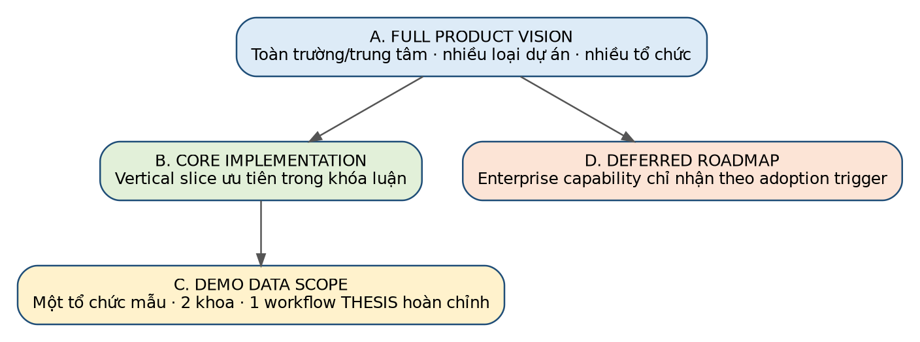
Hình 1. Bốn lớp phạm vi bắt buộc của báo cáo
Hạng mục | Kết luận
Product Scope | Nền tảng cho trường đại học, trung tâm đào tạo, viện nghiên cứu và tổ chức giáo dục; hỗ trợ nhiều loại dự án thông qua campaign/template.
Implementation Scope | 18 module được xem xét; 16 module core/minimal tạo một workflow end-to-end; Search và AI/RAG là optional.
Demo Scope | Một organization mẫu, hai faculty/bộ môn mẫu; workflow THESIS hoàn chỉnh; seed thêm template đại diện nhưng không demo toàn bộ loại dự án.
Deferred Roadmap | Billing, marketplace, realtime chat, enterprise SSO/SCIM, integration ecosystem, OpenSearch/vector DB, Kafka/NATS, Kubernetes, microservices và multi-region.
Database | Ước lượng ban đầu 40–50 bảng core; reconciliation V1.1 xác định 48 CORE, 12 OPTIONAL, 17 DEFERRED. Các con số là kết quả manifest, không phải chỉ tiêu thiết kế.
Roadmap | Phase 0–13; Search và AI/RAG chỉ bắt đầu sau khi core workflow vượt test gate.
MỤC LỤC
TÓM TẮT ĐIỀU HÀNH 2
1.1. Bối cảnh 7
1.2. Vấn đề cần giải quyết 7
1.3. Tính cần thiết và giới hạn bằng chứng 8
1.4. Mục tiêu 8
1.5. Đối tượng và phạm vi 8
1.6. Product Scope cuối cùng 9
1.7. Implementation Scope cuối cùng 9
1.8. Demo Scope cuối cùng 10
1.9. Deferred Roadmap 10
1.10. Đóng góp và giới hạn 11
2.1. Workflow và state machine 12
2.2. Multi-tenant 12
2.3. Modular monolith 12
2.4. RBAC và resource authorization 12
2.5. Versioning và immutable evidence 12
2.6. Transaction và concurrency 12
2.7. Transactional outbox 13
2.8. Idempotency 13
2.9. Direct upload 13
2.10. AI/RAG 13
2.11. Công nghệ và nguyên tắc lựa chọn 13
3.1. Tác nhân 15
3.2. Quy trình tạo tổ chức và thành viên 16
3.3. Mô hình nhiều loại dự án 17
3.4. Use case trọng yếu 20
3.5. Business invariants 20
4.1. Quyết định kiến trúc 22
4.2. Lý do lựa chọn 22
4.3. Ranh giới module và data ownership 23
4.4. Worker boundary 24
4.5. Security architecture 24
4.6. Deployment baseline 24
4.7. Adoption trigger 25
5.1. Nguyên tắc ước lượng 26
5.2. Quy tắc khóa dữ liệu và lịch sử 30
5.3. Bảng đã gộp/loại sau audit 30
5.4. Core/Optional/Deferred overview 32
6.1. Functional Requirements 34
6.2. API design 34
6.3. UI design 35
6.4. Permission Matrix 35
6.5. Error states trọng yếu 36
7.1. Roadmap tổng quát 37
7.2. Chiến lược vertical slice 37
7.3. Test strategy 38
7.4. Evidence cần chuẩn bị 38
7.5. Kịch bản demo bảo vệ 39
7.6. Risk register 39
8.1. Kết quả thiết kế 41
8.2. Phạm vi hiện thực 41
8.3. Hạn chế 41
8.4. Hướng phát triển 41
8.5. Kết luận 41
PHỤ LỤC A — DATABASE CAPABILITY MANIFEST: BUSINESS & OWNERSHIP VIEW 42
PHỤ LỤC B — DATABASE CAPABILITY MANIFEST: TECHNICAL VIEW (CORE) 49
PHỤ LỤC C — FUNCTIONAL REQUIREMENTS CATALOG 53
PHỤ LỤC D — API CATALOG V1 58
PHỤ LỤC E — UI CATALOG 62
PHỤ LỤC F — ROADMAP PHASE-BY-PHASE 64
Phase 0 — Architecture reconciliation và scope freeze 64
Phase 1 — Foundation, monorepo, PostgreSQL, worker, outbox và test foundation 64
Phase 2 — Global account authentication 65
Phase 3 — Organization/Tenant onboarding 65
Phase 4 — RBAC và resource authorization 66
Phase 5 — Academic organization và profile 66
Phase 6 — Campaign framework và campaign types 67
Phase 7 — Topic proposal/catalog và approval 68
Phase 8 — Registration và Project creation 68
Phase 9 — Project membership, supervision và progress 69
Phase 10 — Document direct upload và versioning 69
Phase 11 — Submission và feedback 70
Phase 12 — Review và evaluation 70
Phase 13 — Notification, audit, hardening và workflow E2E 71
PHỤ LỤC G — TRACEABILITY MATRIX TRỌNG YẾU 73
PHỤ LỤC H — CHECKLIST BẢO VỆ 74
TÀI LIỆU THAM KHẢO VÀ NGUỒN NỘI BỘ 75
THÔNG TIN CẦN ĐIỀN TRƯỚC KHI NỘP 76
PHỤ LỤC I — THESIS REPORT CONSISTENCY CHECK V1.1 77
PHỤ LỤC J — THESIS REPORT CHANGE LOG V1.1 78
PHỤ LỤC K — CÁC XÁC NHẬN VÀ EVIDENCE CÒN THIẾU 79

DANH MỤC HÌNH
Hình 1. Bốn lớp phạm vi bắt buộc của báo cáo 2
Hình 2. State machine tối thiểu của campaign 13
Hình 3. Nguyên tắc version pinning: version mới không thay bản đã nộp 13
Hình 4. Cấu trúc tổ chức chuẩn 16
Hình 5. Sơ đồ phân rã chức năng BFD 18
Hình 6. DFD ngữ cảnh của hệ thống 19
Hình 7. Workflow học thuật tổng quát 20
Hình 8. Kiến trúc Modular Monolith First 22
Hình 9. Phụ thuộc module ở mức capability 23
Hình 10. Trình tự presigned direct upload 24
Hình 11. ERD Identity, Tenancy, Authorization và Academic 27
Hình 12. ERD Campaign, Topic, Registration, Project và Work Progress 28
Hình 13. ERD Documents, Feedback, Review, Evaluation và Audit 29

DANH MỤC BẢNG CHÍNH
Bảng 1. Phân biệt bốn lớp phạm vi 8
Bảng 2. Danh mục 18 module 9
Bảng 3. Tác nhân và trách nhiệm 15
Bảng 4. Kết quả database audit V1.1 26
Bảng 5. Roadmap Phase 0-13 37
Bảng 6. Artifact và evidence cần chuẩn bị 38
Bảng 7. Database Capability Manifest - Business & Ownership View 42
Bảng 8. Functional Requirements Catalog 53
Bảng 9. API Catalog V1.1 58
Bảng 10. UI Catalog V1.1 62
Bảng 11. Thesis Report Consistency Check V1.1 77
Bảng 12. Thesis Report Change Log V1.1 78
Bảng 13. Xác nhận và evidence còn thiếu 79

CHƯƠNG 1 — TỔNG QUAN

1.1. Bối cảnh
Trong nhiều đơn vị giáo dục, danh sách người học và giảng viên nằm trong bảng tính, đề tài được trao đổi qua biểu mẫu hoặc email, tiến độ theo dõi qua nhóm chat, còn tài liệu được gửi bằng nhiều tên tệp. Khi số lượng đợt, đơn vị, vai trò và quyết định chính thức tăng, mô hình công cụ rời rạc không còn bảo đảm nguồn sự thật, phân quyền, lịch sử và bằng chứng.
APLP không được định vị như một công cụ task hoặc kho tệp tổng quát. Hệ thống tập trung vào chuỗi quyết định học thuật có trạng thái, version, actor, điều kiện và audit: proposal → topic → registration → project → document version → submission → feedback → review → evaluation → amendment.

1.2. Vấn đề cần giải quyết
Vấn đề | Biểu hiện | Tác động
Dữ liệu phân tán | Excel, email, chat, drive và biểu mẫu không tạo một nguồn chính thức. | Trùng lặp, sai trạng thái, khó đối soát.
Sai phiên bản | Feedback/review không pin đúng DocumentVersion. | Có thể chấm hoặc sửa nhầm bản.
Phân quyền đơn giản | Chỉ dựa trên chức danh student/lecturer. | Lộ dữ liệu ngoài tenant, scope hoặc quan hệ.
Lịch sử bị ghi đè | Placement, quyết định, điểm hoặc tệp cũ bị thay bằng trạng thái hiện tại. | Không tái dựng được bối cảnh lịch sử.
Thiếu bằng chứng | Duyệt, gia hạn, finalize diễn ra qua tin nhắn. | Khó kiểm toán và giải quyết tranh chấp.
Tệp thiếu an toàn | Backend proxy tệp lớn hoặc public object URL. | Tăng rủi ro vận hành và lộ dữ liệu.

1.3. Tính cần thiết và giới hạn bằng chứng
Bài toán đủ giá trị để làm khóa luận vì kết hợp workflow, state machine, multi-tenant, resource authorization, transaction, idempotency, concurrency, versioning, immutable evidence, outbox và secure file lifecycle. Tuy nhiên, báo cáo nguồn chưa có khảo sát thực địa, số liệu tần suất lỗi, thời gian xử lý, willingness-to-pay hoặc pilot. Vì vậy tài liệu này chỉ kết luận tính hợp lý của vấn đề và thiết kế; không kết luận adoption hoặc thị trường đã được chứng minh. [1], [2]
Điểm cần phản biện: giảm scope triển khai không đồng nghĩa giảm Product Vision. Product Scope vẫn toàn trường/trung tâm; demo một tổ chức chỉ là tập dữ liệu bảo vệ, không phải định nghĩa sản phẩm.

1.4. Mục tiêu
Mục tiêu | Dấu hiệu thiết kế đạt
Chuẩn hóa workflow | Mỗi bước có state, actor, guard, deadline và evidence.
Đúng quyền | Người dùng chỉ thao tác trên tenant, scope và tài nguyên liên quan.
Bảo toàn lịch sử | Không ghi đè submission, review, evaluation hoặc placement đã chính thức.
Quản lý tài liệu đúng phiên bản | Submission và feedback pin chính xác DocumentVersion.
Độ tin cậy | Critical mutation có transaction, idempotency, outbox và audit.
Khả thi khóa luận | Ưu tiên một vertical slice có thể demo/test thay vì nhiều CRUD nông.

1.5. Đối tượng và phạm vi
Bốn lớp phạm vi bắt buộc của báo cáo được minh họa tại Hình 1.
Bảng 1. Phân biệt bốn lớp phạm vi
Lớp | Định nghĩa | Không được hiểu sai
FULL PRODUCT VISION | Nhiều organization, nhiều academic unit và nhiều loại dự án cấu hình bằng template. | Không thu hẹp thành một khoa hoặc chỉ khóa luận.
CORE IMPLEMENTATION | Capability ưu tiên code theo Phase 0–13, mức sâu khác nhau. | Không mặc định mọi module hoàn thiện enterprise-grade.
DEMO DATA SCOPE | Một organization mẫu, hai faculty/bộ môn, THESIS là workflow chính. | Không dùng dữ liệu demo để định nghĩa Product Scope.
DEFERRED ROADMAP | Capability nâng cao giữ lại theo adoption trigger. | Không gọi là bị loại bỏ hoặc technical debt.

1.6. Product Scope cuối cùng
- Organization/Tenant có thể là trường đại học, trung tâm đào tạo, viện nghiên cứu hoặc tổ chức giáo dục.
- Hỗ trợ THESIS, GRADUATION_PROJECT, SPECIALIZED_PROJECT, COURSE_PROJECT, CAPSTONE, STUDENT_RESEARCH, LECTURER_RESEARCH, INDUSTRY_PROJECT, INTERDISCIPLINARY_PROJECT và loại mới qua template.
- Cấu trúc Platform → Organization → Faculty → Department → Academic Program → Class/Cohort → Members.
- Account là danh tính toàn cục; TenantMembership là tư cách trong từng organization.
- Workflow không hard-code theo một loại dự án; campaign pin template/policy version.

1.7. Implementation Scope cuối cùng
Implementation Scope được tổ chức thành 18 module. Mười sáu module tạo vertical slice cốt lõi; Work Progress, Notification và Audit chỉ triển khai mức tối thiểu cần để workflow đúng. Search và AI/RAG là optional, chỉ bắt đầu sau go/no-go ở cuối Phase 13.
Bảng 2. Danh mục 18 module
Mã | Module | Mức | Vai trò
M01 | Platform/Foundation | CORE | Request lifecycle, cấu hình, idempotency và outbox.
M02 | Identity | CORE | Tài khoản toàn cục, xác thực và phiên.
M03 | Tenancy | CORE | Tổ chức và tư cách thành viên theo tenant.
M04 | Authorization | CORE | RBAC, scope và kiểm quyền theo tài nguyên.
M05 | Academic Organization | CORE | Cấu trúc khoa/bộ môn/chương trình/lớp/niên khóa.
M06 | Academic Profiles | CORE | Hồ sơ học thuật và placement có lịch sử.
M07 | Campaign | CORE | Template/version, campaign lifecycle và người tham gia.
M08 | Topic | CORE | Đề xuất, quyết định và topic dùng trong campaign.
M09 | Project | CORE | Đăng ký, tạo project, nhóm và hướng dẫn.
M10 | Work Progress | CORE-MIN | Milestone và cập nhật tiến độ tối thiểu.
M11 | Documents | CORE | Direct upload, document version và submission pinning.
M12 | Feedback | CORE | Phản hồi gắn đúng tài nguyên và phiên bản.
M13 | Review | CORE | Assignment, rubric và điểm theo tiêu chí.
M14 | Evaluation | CORE | Kết quả chính thức, finalize và amendment.
M15 | Communication/Notification | CORE-MIN | Thông báo hành động quan trọng, không xây chat.
M16 | Audit/Operations | CORE-MIN | Audit transition và vận hành nền tảng.
M17 | Search | OPTIONAL | PostgreSQL permission-aware search.
M18 | AI/RAG | OPTIONAL | Checklist/câu trả lời có citation, advisory-only.

1.8. Demo Scope cuối cùng
- Một organization mẫu: “Đại học APLP Demo”.
- Hai faculty/bộ môn mẫu để chứng minh scope và cross-unit authorization.
- Một campaign THESIS chạy hoàn chỉnh từ publish đến finalize/amendment.
- Seed thêm template SPECIALIZED_PROJECT và STUDENT_RESEARCH để chứng minh cấu hình, nhưng không cam kết full E2E cho chúng.
- Bốn vai trò chính trong demo: Coordinator, Student, Supervisor, Reviewer; thêm Organization Admin và Auditor cho kiểm quyền/audit.
- Hai tenant nhỏ trong test để chứng minh cross-tenant deny; UI demo tập trung tenant chính.

1.9. Deferred Roadmap
Nhóm | Capability deferred | Điều kiện tiếp nhận
Hạ tầng phân tán | Redis/BullMQ, Kafka/NATS, Kubernetes, microservices, multi-region | Chỉ khi SLO, topology hoặc independent scaling có số đo.
Enterprise | SSO/SCIM, billing, marketplace, extension SDK | Sau validation khách hàng, contract và governance.
Tích hợp | SIS/LMS/Calendar/Drive connector ecosystem | Có provider sandbox, data owner và reconciliation plan.
Search/AI nâng cao | OpenSearch, vector DB, dedicated RAG infrastructure | PostgreSQL baseline không đạt benchmark/eval.
Collaboration | Realtime chat, presence, mobile/offline | Có nhu cầu người dùng và conflict/revocation design.

1.10. Đóng góp và giới hạn
- Đóng góp: evidence-driven academic workflow; version-pinned decisions; authorization theo tenant/scope/relationship; modular monolith có transaction và outbox.
- Giới hạn: chưa có dữ liệu khảo sát thực địa trong nguồn; chưa có implementation artifact tại thời điểm tạo báo cáo; chưa chứng minh market adoption hoặc hiệu quả AI.
- Nguyên tắc trung thực: roadmap, schema và test plan không được dùng như evidence đã triển khai.

CHƯƠNG 2 — CƠ SỞ LÝ THUYẾT

2.1. Workflow và state machine
Workflow mô tả chuỗi hoạt động, vai trò, dữ liệu và điều kiện chuyển bước. State machine làm rõ trạng thái hợp lệ và guard. Trong APLP, mọi transition quan trọng phải xác định actor, permission, precondition, transaction boundary, audit và side effect.

2.2. Multi-tenant
Tenant là biên tổ chức, dữ liệu, cấu hình và quyền. Account toàn cục không mang tenantId; quyền truy cập phát sinh qua TenantMembership. Mọi truy vấn tenant-owned phải lấy tenant context từ session/membership đã xác thực, không tin tenantId do client tự gửi. [4] [9], [10]

2.3. Modular monolith
Modular monolith triển khai trong một codebase/deployment API chính nhưng giữ boundary, owner, contract và data ownership theo module. Phương án này phù hợp với domain cần transaction ACID và đội nhỏ; nó tránh distributed transaction và vận hành microservices sớm. [3]

2.4. RBAC và resource authorization
RBAC trả lời actor có permission gì; resource authorization trả lời permission đó có áp dụng cho academic unit, campaign, project, document hoặc trạng thái cụ thể hay không. APLP kết hợp tenant + role + scope + relationship + state + classification và deny-by-default. [5], [6]

2.5. Versioning và immutable evidence
Versioning tách logical entity khỏi snapshot bất biến. Campaign pin CampaignTemplateVersion; Submission pin DocumentVersion; ReviewAssignment pin RubricVersion và target Submission; Evaluation finalized không sửa trực tiếp mà dùng amendment.

2.6. Transaction và concurrency
Transaction bảo đảm thay đổi nghiệp vụ nguyên tử. Concurrency control có thể dùng unique constraint, row lock, optimistic version hoặc compare-and-set. Các race quan trọng gồm approve registration hai lần, complete upload replay và finalize evaluation đồng thời.

2.7. Transactional outbox
Outbox ghi event intent cùng transaction nghiệp vụ. Worker chỉ dispatch sau commit và phải idempotent. Outbox không thay audit: outbox phục vụ delivery; audit phục vụ bằng chứng và điều tra. [11]

2.8. Idempotency
Idempotency cho phép client retry command mà không tạo side effect lặp. Key phải được scope theo tenant/account/operation; request hash dùng phát hiện cùng key nhưng payload khác; kết quả được cache hoặc tham chiếu an toàn. [12]

2.9. Direct upload
API tạo upload session và presigned URL; web client tải bytes trực tiếp lên object storage. API complete dùng HEAD/checksum/MIME/size/expiry để materialize DocumentVersion. Mọi download tái kiểm quyền; object bucket không public. [13]

2.10. AI/RAG
AI/RAG chỉ là capability hỗ trợ: truy hồi nguồn được phép, trả citation và advisory. AI không duyệt topic/registration, cấp role, chấm điểm, finalize evaluation hoặc vượt permission. Không đủ bằng chứng phải từ chối. [15], [16]
Hình 2. State machine tối thiểu của campaign
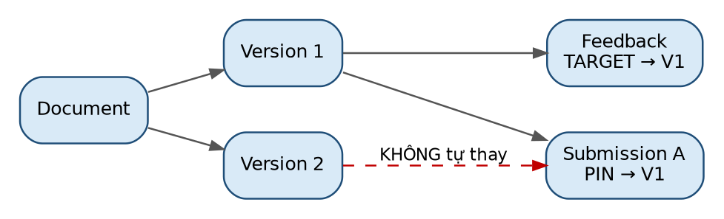
Hình 3. Nguyên tắc version pinning: version mới không thay bản đã nộp

2.11. Công nghệ và nguyên tắc lựa chọn
Stack sử dụng tài liệu chính thức của Express.js, Next.js, Prisma, PostgreSQL và S3-compatible object storage làm nguồn triển khai; version dependency chỉ được chốt trong repository lockfile và ADR. [14], [17]–[19]
Lớp | Công nghệ | Vai trò
Frontend | Next.js + TypeScript | Web app, server rendering khi phù hợp, typed contracts.
Backend | Express.js + TypeScript | Modular monolith; không dùng NestJS.
Worker | Process riêng dùng chung application modules | Email, notification, file processing, cleanup, scheduled jobs.
Database | PostgreSQL | Transactional source of truth.
ORM | Prisma | CRUD/transaction; Raw SQL chỉ khi constraint/query vượt khả năng Prisma.
Validation | Zod | Runtime validation và contract.
Object storage | MinIO/S3-compatible | Private object, presigned upload/download.
Testing | Vitest/Jest + Supertest + Playwright | Unit, integration PostgreSQL, API và E2E.

CHƯƠNG 3 — PHÂN TÍCH NGHIỆP VỤ

3.1. Tác nhân
Bảng 3. Tác nhân và trách nhiệm
Tác nhân | Trách nhiệm | Ranh giới
Platform Admin | Khởi tạo/kích hoạt organization; quản trị nền tảng giới hạn. | Không thao tác học thuật nếu không có quyền tenant.
Organization Admin | Membership, role, academic structure và cấu hình tenant. | Không tự động duyệt/chấm.
Academic Admin/Coordinator | Campaign, topic, registration, assignment, finalize theo scope. | Mọi override cần reason/audit.
Student | Proposal/registration/progress/document/submission trong quyền. | Không tạo khoa, role, rubric hoặc finalize.
Lecturer/Supervisor | Proposal, supervision, feedback và theo dõi project được gán. | Không xem project không liên quan.
Reviewer | Chỉ review assignment được cấp, đúng target/rubric. | Không đổi submission/rubric/final result.
Committee/Evaluator | Finalize khi đủ quorum/guard. | Không sửa trực tiếp kết quả finalized.
Auditor/SRE | Xem audit/ops theo scope. | Không được thấy secret hoặc dữ liệu ngoài quyền.
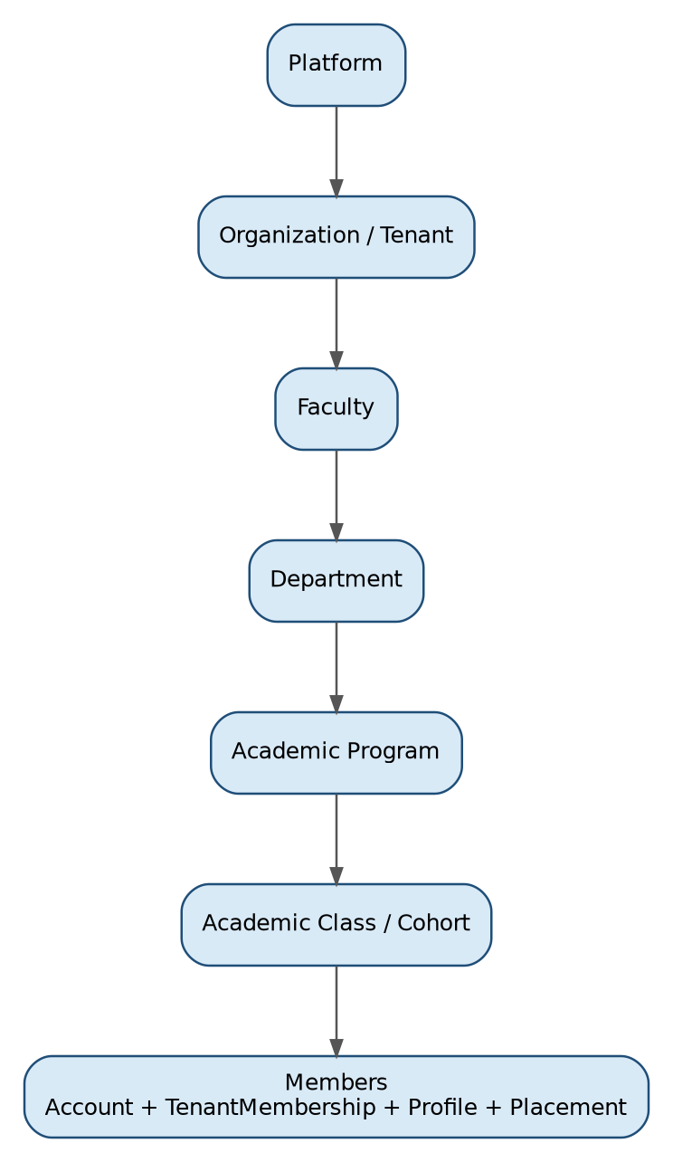
Hình 4. Cấu trúc tổ chức chuẩn

3.2. Quy trình tạo tổ chức và thành viên
1. Platform Admin hoặc người có thẩm quyền tạo organization.
2. Organization được xác minh/kích hoạt.
3. Organization Admin tạo hoặc import academic structure.
4. Người dùng tạo account toàn cục.
5. Người dùng tham gia organization qua invitation/import/provisioning; join request là optional.
6. Sau khi membership active, hệ thống cấp profile, placement, role và scope.
7. Mọi request lấy tenant context từ membership active và kiểm quyền tài nguyên.
Core Implementation sử dụng academic_units cho hierarchy tổ chức chính (Faculty/Department/Program/Center/Institute/Other). Cohort và Class là extension optional, chỉ materialize thành bảng riêng sau khi xác minh thuộc tính và quy trình thực tế của trường.

3.3. Mô hình nhiều loại dự án
Các loại campaign dùng chung lifecycle và capability, khác nhau ở policy/version: số thành viên, supervisor, deadline, milestone, document requirement, approval, reviewer, rubric, quorum, evaluation và appeal.
Campaign type | Demo/Implementation | Ghi chú
THESIS | FULL E2E | Không tạo workflow hard-code riêng
GRADUATION_PROJECT | PRODUCT VISION | Không tạo workflow hard-code riêng
SPECIALIZED_PROJECT | SEED TEMPLATE | Không tạo workflow hard-code riêng
COURSE_PROJECT | PRODUCT VISION | Không tạo workflow hard-code riêng
CAPSTONE | PRODUCT VISION | Không tạo workflow hard-code riêng
STUDENT_RESEARCH | SEED TEMPLATE | Không tạo workflow hard-code riêng
LECTURER_RESEARCH | PRODUCT VISION | Không tạo workflow hard-code riêng
INDUSTRY_PROJECT | PRODUCT VISION | Không tạo workflow hard-code riêng
INTERDISCIPLINARY_PROJECT | PRODUCT VISION | Không tạo workflow hard-code riêng

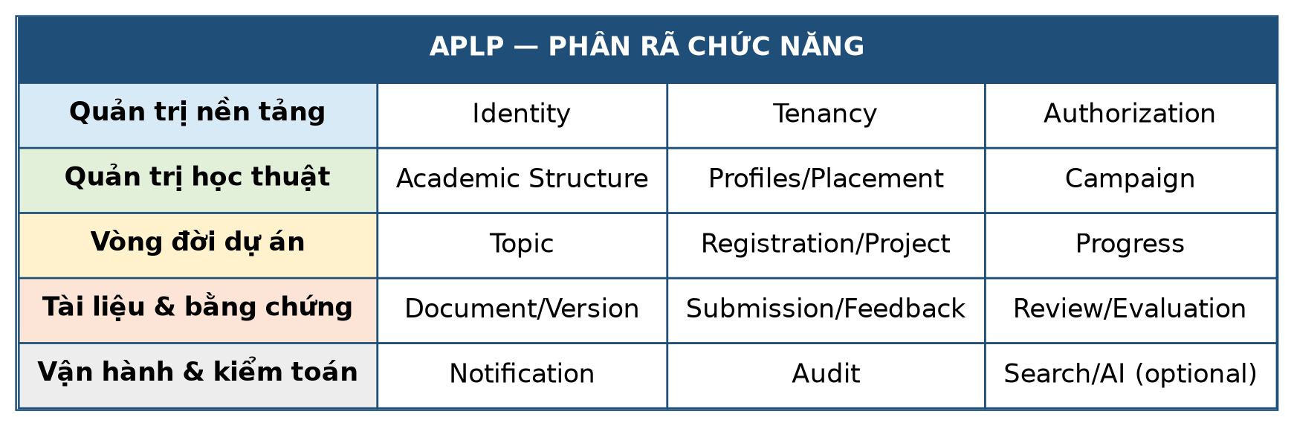
Hình 5. Sơ đồ phân rã chức năng BFD

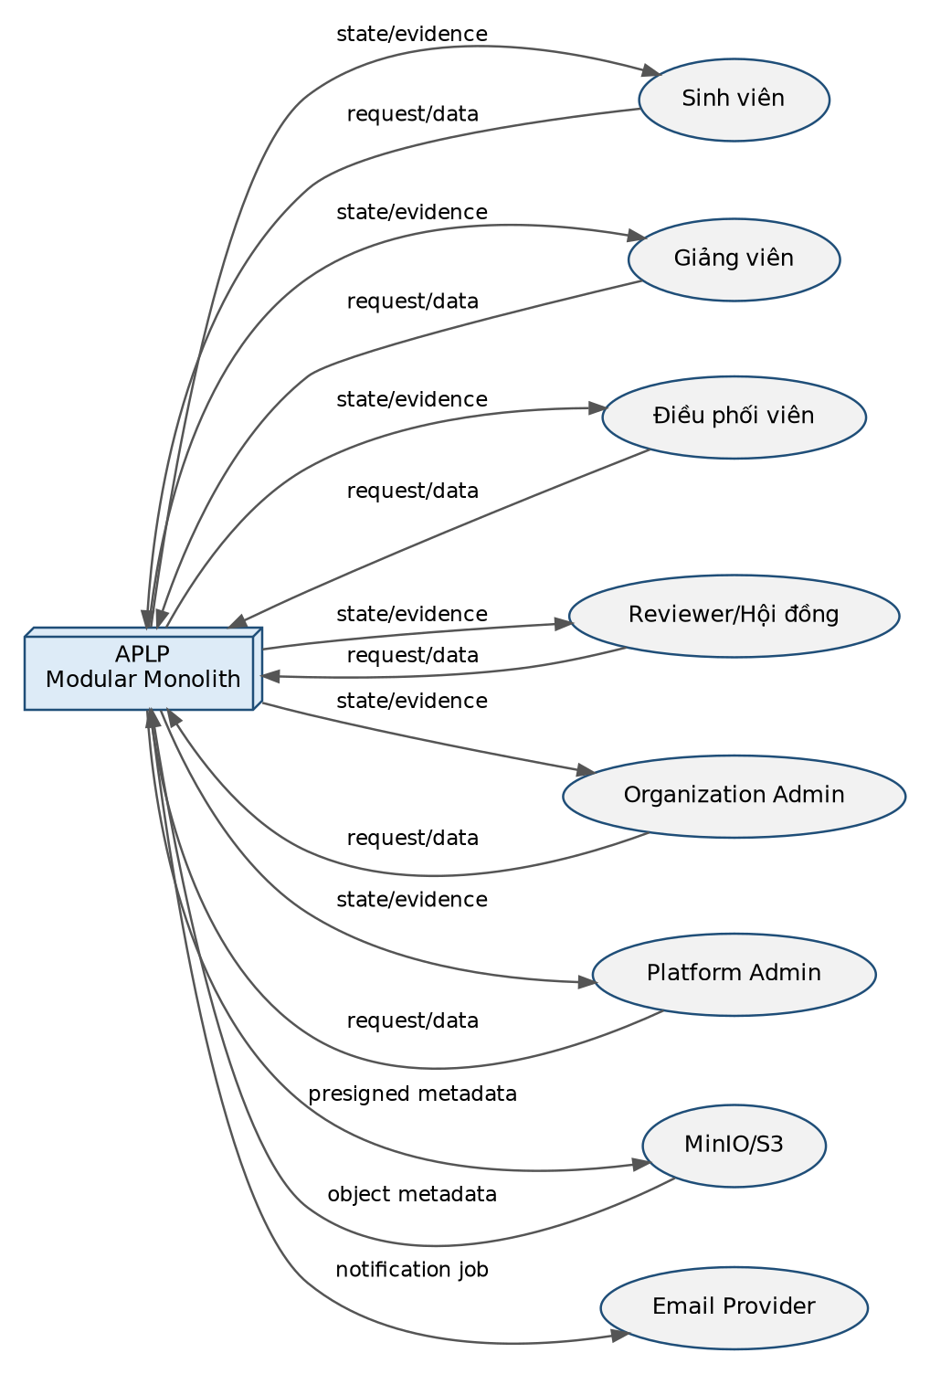
Hình 6. DFD ngữ cảnh của hệ thống

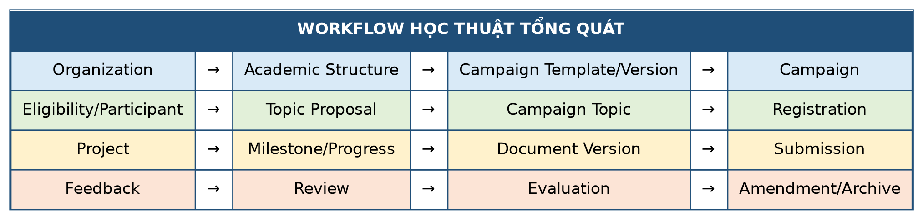
Hình 7. Workflow học thuật tổng quát

3.4. Use case trọng yếu
ID | Use case | Kết quả
UC-01 | Đăng ký/xác minh/đăng nhập | Account toàn cục và session.
UC-02 | Organization onboarding | Tạo tenant, invitation, membership.
UC-03 | Thiết lập quyền | Role, permission, scope.
UC-04 | Cấu trúc học thuật | Unit hierarchy, profile, placement.
UC-05 | Campaign template/version | Tạo và publish policy snapshot.
UC-06 | Mở campaign | Scope, date, participant/eligibility.
UC-07 | Topic proposal/decision | Đề xuất, request changes, approve.
UC-08 | Registration/project | Nhóm đăng ký; approve idempotently tạo project.
UC-09 | Supervision/progress | Assignment, milestone, progress update.
UC-10 | Direct upload/version | Presigned upload và immutable version.
UC-11 | Submission/feedback | Pin version và feedback đúng target.
UC-12 | Review/rubric | Assignment, score, submit review.
UC-13 | Evaluation/amendment | Quorum/COI, finalize, append-only correction.
UC-14 | Notification/audit | Side effect sau commit và evidence timeline.
UC-15 | Search/AI optional | Permission-aware search và cited checklist.

3.5. Business invariants
1. Account không có tenantId; một account có thể có nhiều TenantMembership.
2. Sinh viên không được tạo faculty/department/program/class/cohort.
3. Published CampaignTemplateVersion và published RubricVersion là immutable; Rubric là logical aggregate root và criterion unique theo rubric_version_id.
4. Campaign luôn pin một template version; không đọc policy mutable hiện tại để giải thích lịch sử.
5. Approval topic và registration phải idempotent; retry/concurrency không tạo duplicate CampaignTopic/Project.
6. Project authorization dựa trên tenant + role/scope + project relationship + state.
7. DocumentVersion là immutable; Submission pin một version; feedback/review pin target cụ thể.
8. ReviewAssignment pin Submission, RubricVersion, reviewer và round; Reviewer chỉ tạo/sửa Review thuộc assignment của mình; Review SUBMITTED/LOCKED không sửa trực tiếp.
9. Evaluation finalized không update trực tiếp; Appeal chỉ là yêu cầu xem xét, không sửa Evaluation; thay đổi chính thức dùng EvaluationAmendment append-only.
10. Critical transition ghi audit và outbox intent cùng transaction; log không chứa secret/presigned URL.

CHƯƠNG 4 — KIẾN TRÚC

4.1. Quyết định kiến trúc
Sơ đồ triển khai chính thức được trình bày tại Hình 8; phụ thuộc capability xem Hình 9.
Quyết định chính thức: MODULAR MONOLITH FIRST. Worker chạy process riêng không đồng nghĩa microservice. Không dùng NestJS. Không dùng database-per-service trong core.

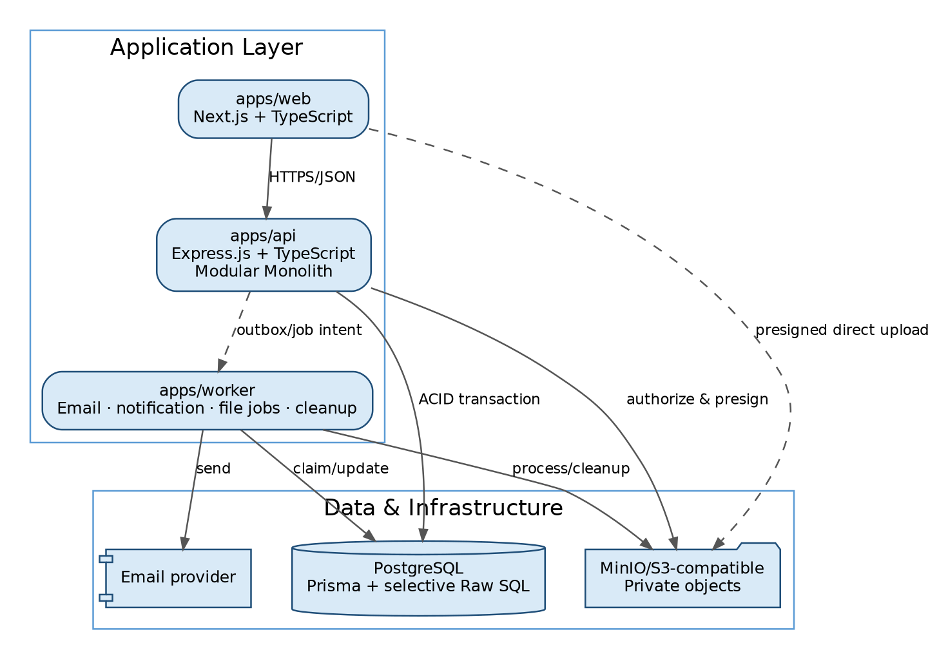
Hình 8. Kiến trúc Modular Monolith First

4.2. Lý do lựa chọn
- Domain có nhiều transaction xuyên campaign, project, document, review và evaluation; một PostgreSQL giúp giữ ACID. [2], [3]
- Đội khóa luận nhỏ cần debug, migration, test và deployment đơn giản hơn hệ phân tán.
- Module boundary và data owner vẫn được giữ để tránh big ball of mud.
- Outbox và worker cung cấp async reliability mà không cần Kafka/Redis từ đầu.
- Selective service extraction chỉ được xem xét khi có trigger đo được.

4.3. Ranh giới module và data ownership
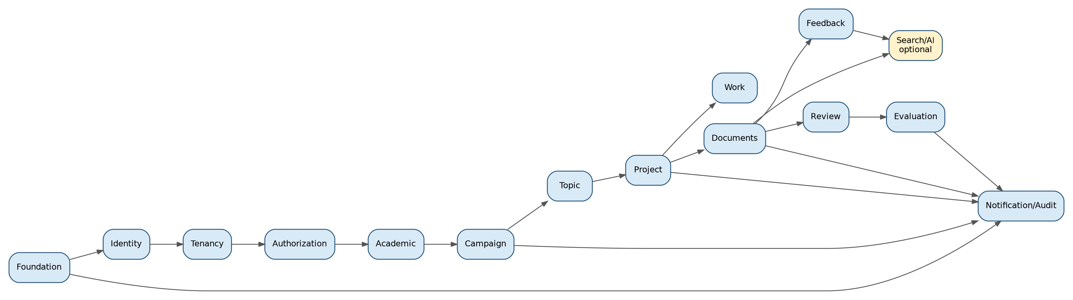
Hình 9. Phụ thuộc module ở mức capability
Mã | Module owner | Bảng core sở hữu
M01 | Platform/Foundation | idempotency_records, outbox_events, system_configurations
M02 | Identity | accounts, account_credentials, account_tokens, sessions
M03 | Tenancy | organizations, tenant_memberships, membership_invitations
M04 | Authorization | roles, permissions, role_permissions, role_assignments, role_assignment_scopes
M05 | Academic Organization | academic_units
M06 | Academic Profiles | academic_profiles, academic_placements
M07 | Campaign | campaign_templates, campaign_template_versions, academic_campaigns, campaign_participants
M08 | Topic | topic_proposals, topic_decisions, campaign_topics
M09 | Project | project_registrations, registration_members, projects, project_memberships, supervision_assignments
M10 | Work Progress | project_milestones, progress_updates
M11 | Documents | documents, upload_sessions, document_versions, submissions
M12 | Feedback | feedback_items
M13 | Review | rubrics, rubric_versions, rubric_criteria, review_assignments, reviews, review_scores
M14 | Evaluation | evaluations, evaluation_appeals, evaluation_amendments
M15 | Communication/Notification | notifications
M16 | Audit/Operations | audit_logs

4.4. Worker boundary
Worker dùng chung application/domain modules nhưng có entry point và lifecycle riêng. Core worker ưu tiên outbox dispatch, notification và cleanup. File scan/preview/indexing chỉ bật khi có toolchain thật. Worker không sở hữu dữ liệu nghiệp vụ và không tự thay state ngoài use case đã định nghĩa.

4.5. Security architecture
Lớp | Kiểm soát
Authentication | Credential hash, email verification, rotating session, rate limit.
Tenant isolation | Tenant context từ active membership; query luôn scope tenant.
Authorization | Permission + normalized scope + relationship + state; deny-by-default.
Object security | Private bucket, tenant-scoped key, presigned URL ngắn hạn, re-authorize download.
Secret/logging | Không log token, password, cookie, storageState, presigned URL hoặc raw secret.
Audit | Critical mutation append-only với actor/reason/correlation.
AI | Permission-aware retrieval, citation, advisory-only, no state mutation.
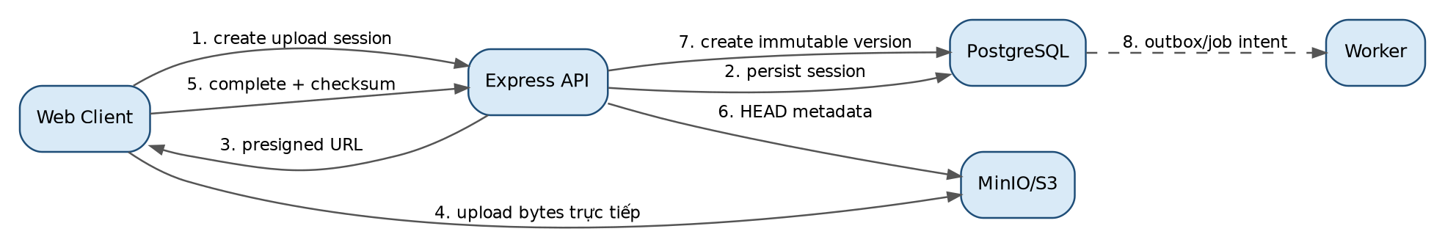
Hình 10. Trình tự presigned direct upload

4.6. Deployment baseline
Môi trường | Thành phần | Mục tiêu
Local | web/api/worker + PostgreSQL + MinIO | Phát triển và integration test.
CI | Ephemeral PostgreSQL/MinIO hoặc service container | Migration, unit/integration/API test.
Staging | Một deployment web, api, worker; managed/self-hosted PostgreSQL và object storage | Demo, E2E, backup/restore drill.
Pilot | Single region; scale theo measured load | Chỉ sau security review và file scanning policy.

4.7. Adoption trigger
Capability | Trigger | Evidence bắt buộc
Redis/BullMQ | ≥2 worker/app instances hoặc DB polling lag/retry vi phạm SLO | Benchmark + failure drill + Redis HA plan.
OpenSearch | PostgreSQL search không đạt latency/relevance/load target | Benchmark corpus thật và rollback.
Vector DB | Semantic retrieval có measured gain vượt lexical/hybrid baseline | Gold set và citation/groundedness eval.
Kafka/NATS | Nhiều durable consumer, replay/ordering/throughput vượt outbox dispatcher | ADR, schema registry, ownership và incident plan.
Kubernetes | Topology/environment complexity làm deploy hiện tại vi phạm release/SLO | IaC, policy, rollout/rollback drill.
Microservice extraction | Một bounded module cần independent scale/deploy/SLO/data ownership | Strangler/shadow plan; không tách toàn hệ thống.
Multi-region | RTO/RPO và legal residency không đáp ứng single-region | Consistency/failover/runbook được thử.
Billing | Có buyer, pricing, entitlement và contract được validation | Không triển khai chỉ để làm sản phẩm trông enterprise.

CHƯƠNG 5 — THIẾT KẾ DỮ LIỆU

5.1. Nguyên tắc ước lượng
Mô hình dữ liệu được tách thành ba view tại Hình 11, Hình 12 và Hình 13.
Dựa trên phạm vi nghiệp vụ và kiến trúc hiện tại, hệ thống dự kiến cần khoảng 40–50 bảng cho nhóm capability cốt lõi được ưu tiên triển khai trong khóa luận. Con số này là ước lượng ban đầu, có thể tăng hoặc giảm sau khi hoàn tất domain modeling, normalization, constraint design và implementation audit.

Số bảng là kết quả của use case, aggregate, data ownership, lịch sử, versioning, many-to-many, assignment, workflow state, audit/outbox và normalization. Không được đặt mục tiêu phải đúng một số lượng bảng cố định. [14]
Bảng 4. Kết quả database audit V1.1
Kết quả audit | Số lượng | Ý nghĩa
Ước lượng ban đầu | 40–50 | Khoảng thiết kế trước khi audit.
CORE sau audit | 48 | Manifest V1.1 sau khi bổ sung Review, Rubric và Evaluation Appeal rõ lifecycle.
OPTIONAL | 12 | Bao gồm academic_cohorts và academic_classes chỉ materialize sau validation thực địa.
DEFERRED | 17 | Đại diện capability dài hạn; không thuộc core khóa luận.
Khoảng hợp lý sau implementation audit | 46–52 | Có thể thay đổi do constraint, migration và review code thực tế.
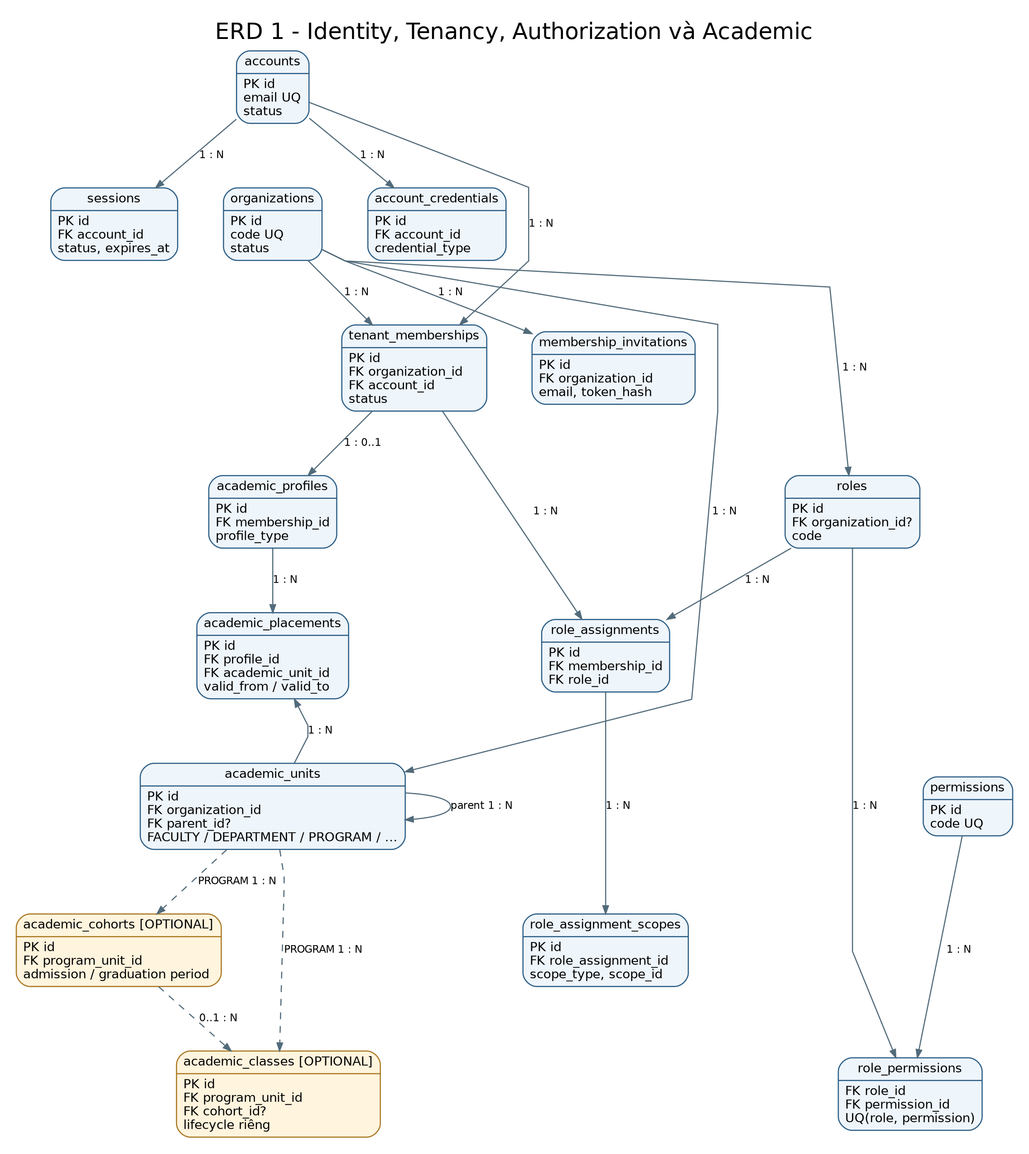
Hình 11. ERD Identity, Tenancy, Authorization và Academic
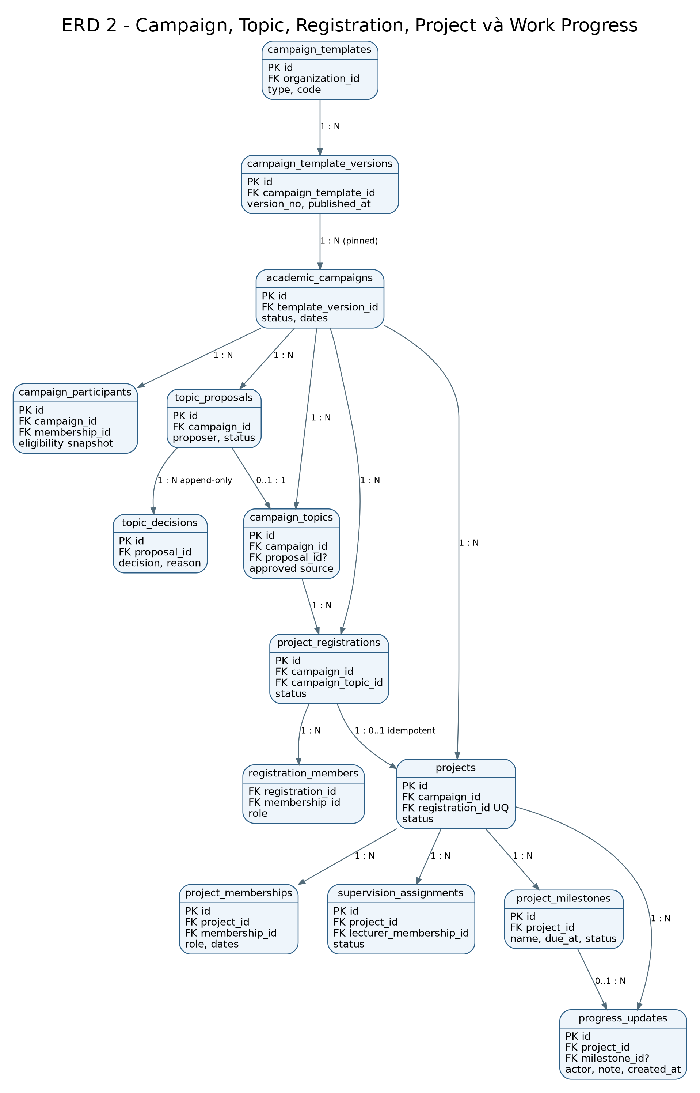
Hình 12. ERD Campaign, Topic, Registration, Project và Work Progress
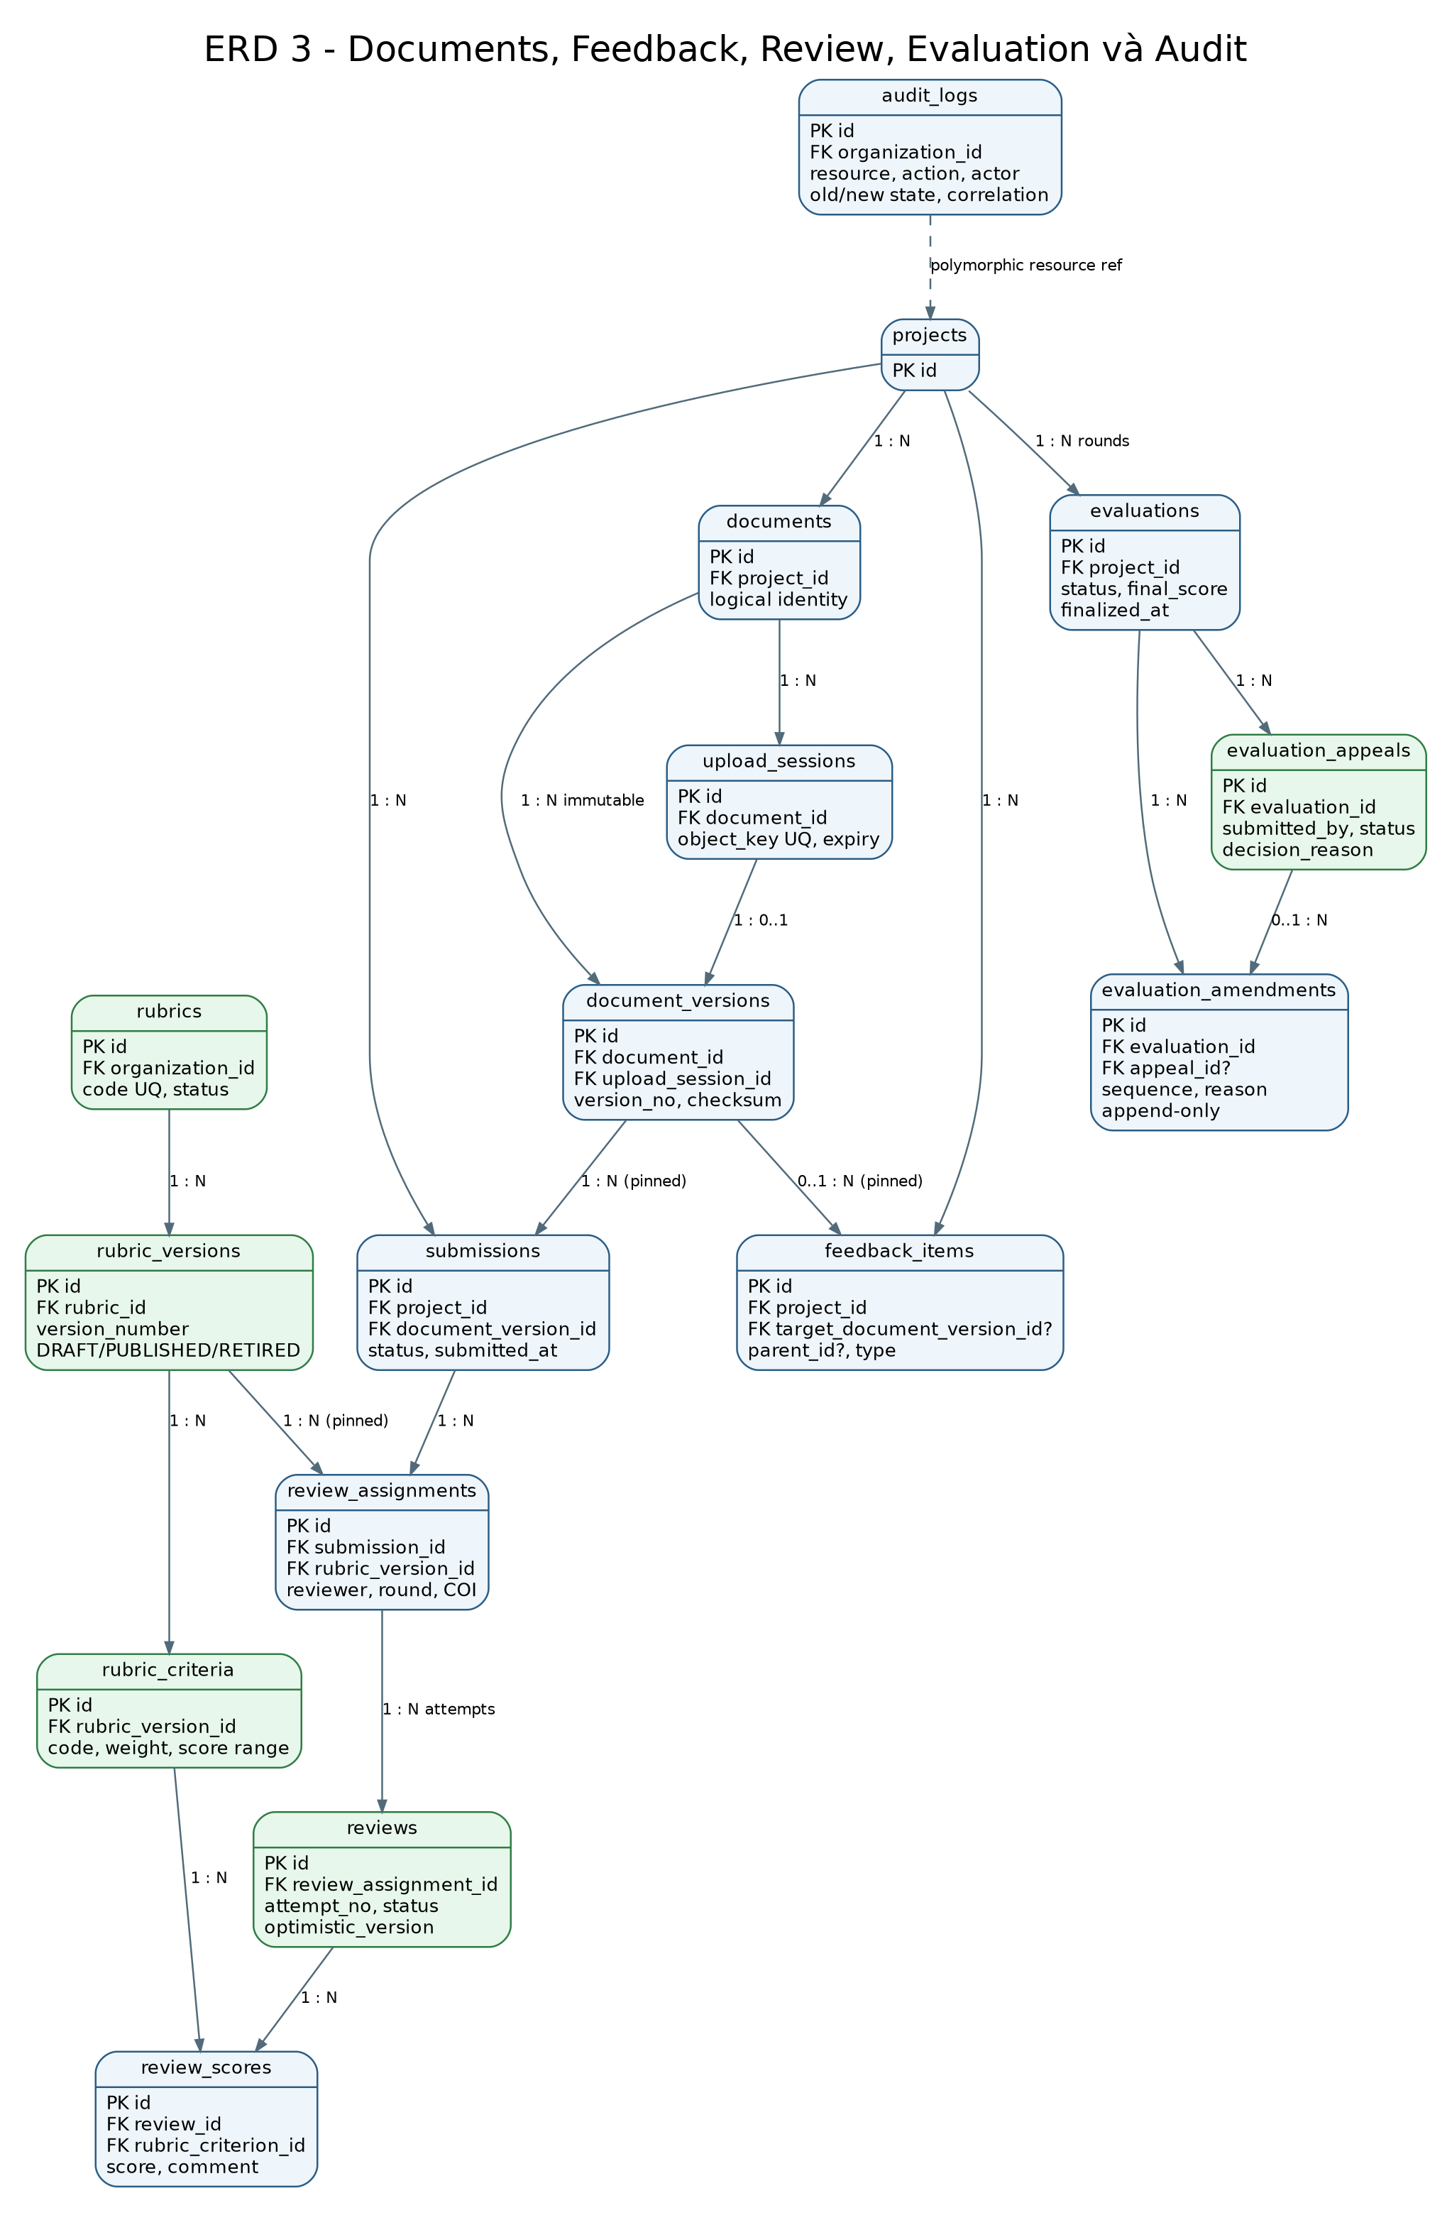
Hình 13. ERD Documents, Feedback, Review, Evaluation và Audit

5.2. Quy tắc khóa dữ liệu và lịch sử
- FK và unique constraint được ưu tiên để bảo vệ invariant, không thay bằng JSONB tiện lợi.
- Raw SQL chỉ dùng cho partial unique, exclusion/range constraint hoặc query Prisma không biểu diễn đầy đủ.
- Published version, DocumentVersion, submitted target, finalized evaluation và amendment phải bất biến.
- Effective-dated placement và assignment không ghi đè lịch sử.
- Tenant-owned table phải có organization/tenant scope trực tiếp hoặc truy vết bắt buộc qua aggregate owner.
- Index tập trung vào tenant + state + time, relationship authorization, deadline và target lookup.

5.3. Bảng đã gộp/loại sau audit
Ứng viên | Quyết định | Lý do
faculties/departments/programs | academic_units (CORE) | Core hierarchy chỉ gồm Faculty/Department/Program/Center/Institute/Other. Class và Cohort có lifecycle riêng, chuyển thành optional extension.
student_profiles + lecturer_profiles | academic_profiles | Core dùng chung profile_type và placement; không cần hai extension table trong demo.
email_verification_tokens + password_reset_tokens | account_tokens | Cùng lifecycle token hash/expiry/consume; token_type + check constraint giữ phân biệt.
feature_flags + configuration_versions | system_configurations | Cùng bounded configuration aggregate; typed schema/version thay vì hai bảng nhỏ.
campaign_types | Không tạo bảng core | Type là code trong template/config; tạo bảng chỉ khi cần governance toàn platform.
feedback_threads + feedback_comments | feedback_items | Cùng lifecycle/visibility; parent_id tạo thread tối thiểu.
activity_logs generic | Không đưa vào core | Progress update là business entity; audit là evidence. Tránh bảng activity generic che domain.
project_tasks | OPTIONAL | Milestone/progress đủ cho thesis; task chi tiết dễ biến sản phẩm thành Jira clone.
topic_catalog_entries | OPTIONAL | Demo dùng proposal; catalog là đường nguồn thứ hai sau core.
download_grants | OPTIONAL | Core có thể authorize rồi phát presigned URL; persist grant khi cần audit/revocation sâu.
document scan/preview tables | OPTIONAL | Không tuyên bố scan nếu chưa có toolchain thực.
academic_classes + academic_cohorts | OPTIONAL extension | Chỉ materialize khi trường xác nhận thuộc tính, quan hệ program/cohort và lifecycle riêng; không xóa khỏi Product Vision.
billing/integration/realtime/search/AI infra | DEFERRED/OPTIONAL | Không phục vụ trực tiếp invariant của workflow bắt buộc.

5.4. Core/Optional/Deferred overview
Status | Danh sách
CORE (48) | idempotency_records, outbox_events, system_configurations, accounts, account_credentials, account_tokens, sessions, organizations, tenant_memberships, membership_invitations, roles, permissions, role_permissions, role_assignments, role_assignment_scopes, academic_units, academic_profiles, academic_placements, campaign_templates, campaign_template_versions, academic_campaigns, campaign_participants, topic_proposals, topic_decisions, campaign_topics, project_registrations, registration_members, projects, project_memberships, supervision_assignments, project_milestones, progress_updates, documents, upload_sessions, document_versions, submissions, feedback_items, rubrics, rubric_versions, rubric_criteria, review_assignments, reviews, review_scores, evaluations, evaluation_appeals, evaluation_amendments, notifications, audit_logs
OPTIONAL (12) | membership_join_requests, topic_catalog_entries, project_tasks, academic_cohorts, academic_classes, document_processing_jobs, malware_scan_results, download_grants, notification_deliveries, search_documents, search_chunks, ai_assistance_runs
DEFERRED (17) | plans, plan_features, subscriptions, invoices, usage_meters, identity_providers, scim_mappings, integration_connectors, sync_jobs, discussion_threads, chat_messages, report_runs, analytics_events, vector_embeddings, event_stream_offsets, service_extraction_registry, deployment_clusters
Database Capability Manifest đầy đủ được trình bày tại Phụ lục A và B. Mỗi bảng có owner, purpose, aggregate, scope, khóa/constraint/index, history, API/workflow, phase, status và lý do không thể gộp.

CHƯƠNG 6 — THIẾT KẾ CHỨC NĂNG

6.1. Functional Requirements
Báo cáo ưu tiên 81 yêu cầu: 65 MUST, 11 SHOULD và 5 COULD. Reconciliation V1.1 giữ nguyên tổng FR nhưng sửa traceability cho Review, Rubric và Appeal. Danh mục đầy đủ ở Phụ lục C.
Nhóm | Số FR | Trọng tâm
Foundation | 4 | health, idempotency, outbox, config
Identity | 7 | account/session
Tenancy | 6 | organization/membership
Authorization | 7 | role/scope/resource policy
Academic | 5 | unit/profile/placement
Campaign | 7 | template/version/lifecycle
Topic | 5 | proposal/decision/topic
Project | 6 | registration/project/team
Work | 4 | milestone/progress
Documents | 7 | direct upload/version/submission
Feedback | 3 | feedback/revision
Review | 5 | rubric/assignment/score
Evaluation | 5 | finalize/amendment
Communication/Audit | 5 | notification/evidence
Search/AI | 5 | optional

6.2. API design
API dùng prefix /api/v1, Zod validation, error code ổn định, request/correlation ID, idempotency cho command quan trọng và pagination cho collection. Catalog V1.1 có 91 route sau khi bổ sung Review draft/detail và Appeal workflow.
Quy tắc | Yêu cầu
Tenant context | Không nhận tenantId tùy ý để thay session context; platform route tách namespace.
Authorization | Mỗi route khai báo permission + scope + relationship + state.
Error | Không lộ existence nhạy cảm; dùng code ổn định, message an toàn.
Idempotency | POST approve/finalize/complete upload/create project hỗ trợ Idempotency-Key.
Transaction | Business state + audit + outbox intent trong cùng transaction khi cần.
Pagination | Cursor hoặc keyset cho timeline/list lớn; deterministic ordering.
Versioning | API v1 additive; breaking change cần version/deprecation plan.

6.3. UI design
UI Catalog V1.1 gồm 36 màn hình/luồng, trong đó bổ sung Appeal Submission và Appeal Review; UI ưu tiên action-oriented dashboard và error state rõ.
Nguyên tắc UX | Áp dụng
Action-oriented | Hiển thị việc cần làm, deadline, blocker và bản chính thức; không chỉ dashboard số liệu.
Role-aware | Menu và action theo permission nhưng backend vẫn là authority.
Version-visible | Mọi submission/feedback/review hiển thị version number/checksum/time.
State-visible | Nút transition chỉ xuất hiện khi guard dự kiến đạt; lỗi server vẫn giải thích được.
Noisy notification control | Chỉ action-required/deadline quan trọng; không xây chat/realtime trong core.
Accessibility | Keyboard, label, focus, contrast và error summary cho flow trọng yếu.

6.4. Permission Matrix
Capability | Platform Admin | Org Admin | Coordinator | Student | Supervisor | Reviewer | Auditor
Tạo organization | M | — | — | — | — | — | R
Quản lý academic structure | — | M | M* | — | R | — | R
Quản lý campaign/template | — | A | M | R | R | R | R
Đề xuất topic | — | R | A | M | M | R | R
Duyệt topic/registration | — | A | M | R | R | — | R
Upload/submit | — | R | A | M* | R | R | R
Feedback | — | R | A | R | M | M* | R
Review/score | — | R | A | R | R | M | R
Finalize/amend | — | A | M | R | R | R | R
Audit | R* | A* | A* | R* | R* | R* | M
Ký hiệu: M = manage, A = approve/administrate, R = read/limited action, * = chỉ trong scope/relationship. Ma trận UI không thay policy backend.

6.5. Error states trọng yếu
Code | Ý nghĩa
AUTH_FAILED | Thông tin xác thực không hợp lệ; không tiết lộ account tồn tại.
MEMBERSHIP_INACTIVE | Không có tenant context hợp lệ.
FORBIDDEN | Thiếu permission/scope/relationship/state.
INVALID_STATE | Transition không hợp lệ.
GUARD_FAILED | Thiếu deadline/quorum/COI/requirement.
IDEMPOTENCY_CONFLICT | Cùng key nhưng payload khác.
CHECKSUM_MISMATCH | Object metadata không khớp upload session.
UPLOAD_EXPIRED | Upload session hết hạn.
VERSION_LOCKED | Version/rubric/evaluation đã immutable.
CROSS_TENANT_DENIED | Tài nguyên không thuộc active tenant.

CHƯƠNG 7 — KẾ HOẠCH TRIỂN KHAI VÀ KIỂM THỬ

7.1. Roadmap tổng quát
Bảng 5. Roadmap Phase 0-13
Phase | Tên | Mục tiêu
Phase 0 | Architecture reconciliation và scope freeze | Đóng băng bốn lớp phạm vi, thuật ngữ, invariant, module boundary, Database Capability Manifest và evidence plan.
Phase 1 | Foundation, monorepo, PostgreSQL, worker, outbox và test foundation | Dựng nền tảng chạy được và các primitive độ tin cậy trước domain.
Phase 2 | Global account authentication | Có account toàn cục và session an toàn, chưa gắn cứng tenant.
Phase 3 | Organization/Tenant onboarding | Tạo biên tổ chức và membership rõ nguồn.
Phase 4 | RBAC và resource authorization | Thiết lập deny-by-default theo tenant, role, scope, relationship và state.
Phase 5 | Academic organization và profile | Mô hình hóa cấu trúc trường/trung tâm và placement lịch sử.
Phase 6 | Campaign framework và campaign types | Cho phép cấu hình campaign/template thay vì workflow hard-code.
Phase 7 | Topic proposal/catalog và approval | Quản lý proposal thành topic chính thức có evidence.
Phase 8 | Registration và Project creation | Từ đăng ký hợp lệ tạo đúng một Project.
Phase 9 | Project membership, supervision và progress | Thiết lập nhóm chính thức, hướng dẫn và tiến độ tối thiểu.
Phase 10 | Document direct upload và versioning | Tải tệp không proxy qua API và tạo version bất biến.
Phase 11 | Submission và feedback | Ghim bản nộp chính thức và phản hồi đúng phiên bản.
Phase 12 | Review và evaluation | Chấm đúng target/rubric và khóa kết quả có bằng chứng.
Phase 13 | Notification, audit, hardening và workflow E2E | Khép vertical slice và tạo artifact bảo vệ.

7.2. Chiến lược vertical slice
Không dành toàn bộ thời gian cho foundation rồi mới có workflow. Mỗi phase phải bàn giao artifact chạy được cho phase sau; từ Phase 6 trở đi mỗi phase phải mở rộng một luồng người dùng có thể demo. Go/no-go sau Phase 13 quyết định có làm Search/AI hay không.

7.3. Test strategy
Lớp test | Phạm vi | Gate
Unit | State machine, policy, validation, score aggregation, checksum rules. | Nhanh, deterministic, không mock invariant quan trọng.
Integration PostgreSQL | Migration, FK/unique/check, transaction, lock/concurrency. | Chạy database thật trong CI.
API | Auth, authorization, errors, idempotency, pagination. | Supertest với role/tenant matrix.
Security | Cross-tenant, IDOR, privilege escalation, object key isolation. | Deny tests bắt buộc cho endpoint quan trọng.
E2E | Coordinator → Student → Supervisor → Reviewer → Finalize. | Playwright và seed ổn định.
File | Presigned upload, expiry, checksum, replay, download re-authorization. | Không proxy bytes bình thường.
Reliability | Outbox retry, worker crash, duplicate delivery, backup/restore. | Không mất critical intent.
AI optional | Retrieval hit, citation correctness, unsupported claim, permission revoke. | Chỉ sau core; có gold set.

7.4. Evidence cần chuẩn bị
Bảng 6. Artifact và evidence cần chuẩn bị
Nhóm | Artifact/Evidence
Scope | Danh sách implemented/mocked/deferred và commit/tag tương ứng.
Database | Migration clean, ERD, constraint inspection, seed.
API | OpenAPI/route catalog, request/response/error examples.
Authorization | Cross-tenant/relationship deny test report.
Concurrency | Approve registration và finalize chạy song song nhưng không duplicate.
Document | V1 submission vẫn pin V1 sau khi tạo V2; checksum/object metadata.
Review/Evaluation | Rubric version, COI/quorum, immutable finalize và amendment.
Audit | Actor/reason/old-new/correlation cho critical transitions.
Operations | CI log, backup/restore drill, runbook, redaction check.
Honesty | Không dùng roadmap hoặc mock như evidence production.

7.5. Kịch bản demo bảo vệ
1. Organization Admin mở tenant mẫu và cấu trúc hai khoa; chứng minh Student không có nút/quyền tạo khoa.
2. Coordinator mở template THESIS version 1 và publish campaign.
3. Student tạo topic proposal; Coordinator request changes; Student sửa; Coordinator approve.
4. Student tạo nhóm và registration; retry approval hai lần nhưng chỉ có một Project.
5. Coordinator gán Supervisor; Project materialize milestone.
6. Student direct-upload tài liệu V1 và submit V1.
7. Supervisor tạo revision request gắn V1; Student upload V2. Màn hình vẫn cho thấy Submission cũ pin V1.
8. Coordinator tạo RubricVersion và assign Reviewer đúng target submission.
9. Reviewer chấm; thử finalize khi thiếu điều kiện và nhận guard error; bổ sung đủ rồi finalize.
10. Thử sửa kết quả trực tiếp bị chặn; tạo amendment kèm reason/evidence.
11. Auditor mở timeline và xem actor, state, reason, correlation; không có token/presigned URL trong log.
12. Chạy một cross-tenant request và chứng minh deny. Search/AI chỉ demo nếu Phase 13 pass và có evidence riêng.

7.6. Risk register
Rủi ro | Mức | Giảm thiểu
Scope creep | Rất cao | Freeze Phase 0; forbidden scope theo phase; go/no-go Search/AI.
Foundation quá lâu | Cao | Vertical slice từ Phase 6; mỗi phase có UI/API/test handoff.
Authorization phức tạp | Cao | Permission catalog nhỏ; normalized scope; deny tests sớm.
Schema core khoảng 48 bảng vẫn nặng | Cao | Khoảng 46–52; review loại/gộp; triển khai theo priority, không ép đủ số.
File security toolchain thiếu | Trung bình-cao | Không tuyên bố scan; controlled demo; classify scan tables optional.
AI làm chậm core | Cao | Chỉ sau Phase 13; feature flag và rollback.
Thiếu khảo sát thực địa | Cao | Bổ sung phỏng vấn/process map; không bịa market evidence.
Demo không ổn định | Cao | Seed deterministic, scripted E2E, rehearsal và backup snapshot.

CHƯƠNG 8 — KẾT LUẬN VÀ HƯỚNG PHÁT TRIỂN

8.1. Kết quả thiết kế
Báo cáo đã giữ nguyên Product Vision đa tổ chức và đa loại dự án, đồng thời tách rõ Product Scope, Core Implementation, Demo Data Scope và Deferred Roadmap. Kiến trúc chính thức là Modular Monolith First với Next.js, Express.js, worker riêng, PostgreSQL/Prisma, Zod và MinIO/S3-compatible. Database audit V1.1 xác định 48 bảng core, 12 optional và 17 deferred; đây là kết quả thiết kế, không phải chỉ tiêu số lượng.

8.2. Phạm vi hiện thực
Phạm vi khóa luận ưu tiên workflow THESIS end-to-end và các invariant khó: tenant isolation, scope/relationship authorization, idempotent approval, version pinning, review/rubric, immutable finalize, amendment, outbox và audit. Các module không hoàn thiện cùng mức; Work, Notification và Operations chỉ giữ phần cần thiết để vertical slice đúng.

8.3. Hạn chế
- Chưa có artifact implementation tại thời điểm tạo báo cáo.
- Chưa có khảo sát/pilot và market evidence trong tài liệu nguồn.
- File scanning/preview, Search và AI chỉ được bật khi có toolchain/evaluation thật.
- Ước lượng bảng/API/test có thể thay đổi sau migration và code review; mọi thay đổi phải giải thích.

8.4. Hướng phát triển
Sau khi core workflow được triển khai và đo lường, hệ thống có thể mở rộng nhiều campaign type, catalog, task, secure file processing, PostgreSQL search, cited AI checklist, integration SIS/LMS, reporting và commercial capability. Hạ tầng phân tán chỉ được tiếp nhận theo trigger, không phải vì xu hướng công nghệ.

8.5. Kết luận
Kết luận: APLP là đề tài đủ mạnh, nhưng chỉ đáng tin khi một workflow end-to-end được hiện thực và kiểm thử sâu. Độ lớn của Product Vision không thay thế evidence triển khai. Phương án rõ ràng tốt hơn là giữ vision dài hạn, dùng modular monolith, khóa vertical slice và hoãn capability enterprise theo adoption trigger.

PHỤ LỤC A — DATABASE CAPABILITY MANIFEST: BUSINESS & OWNERSHIP VIEW
Bảng 7. Database Capability Manifest - Business & Ownership View
Table name | Module owner | Business purpose | Aggregate | Tenant scope | Phase | Status | Lý do tồn tại / hoãn / không gộp
idempotency_records | Platform/Foundation | Chống lặp cho command/API quan trọng | Request execution | GLOBAL/TENANT | P1 | CORE | Bảo đảm retry không nhân đôi side effect | Không gộp: Khác outbox: lưu kết quả request, không lưu event intent
outbox_events | Platform/Foundation | Lưu event intent cùng transaction nghiệp vụ | Outbox | GLOBAL/TENANT | P1 | CORE | Tránh state đã đổi nhưng email/job/event bị mất | Không gộp: Không gộp audit: outbox phục vụ delivery, audit phục vụ bằng chứng
system_configurations | Platform/Foundation | Cấu hình typed/versioned và feature gates | Configuration | GLOBAL/TENANT | P1 | CORE | Giảm hard-code và cho phép rollout có kiểm soát | Không gộp: Không gộp template: cấu hình vận hành khác policy nghiệp vụ
accounts | Identity | Danh tính người dùng toàn cục | Account | GLOBAL | P2 | CORE | Account tồn tại độc lập tenant | Không gộp: Không gộp membership vì một account có nhiều tenant
account_credentials | Identity | Credential hash và metadata xác thực | Account | GLOBAL | P2 | CORE | Tách bí mật khỏi hồ sơ account | Không gộp: Không gộp account để giới hạn quyền đọc và rotation
account_tokens | Identity | Token một lần cho verify/reset | Account | GLOBAL | P2 | CORE | Hai flow có cùng lifecycle hash-expire-consume | Không gộp: Không gộp session vì token một lần, session dài hạn
sessions | Identity | Phiên đăng nhập và refresh rotation | Session | GLOBAL | P2 | CORE | Thu hồi phiên và phát hiện reuse | Không gộp: Không gộp account_credentials vì lifecycle và retention khác
organizations | Tenancy | Biên tổ chức/tenant | Organization | GLOBAL | P3 | CORE | Là biên dữ liệu, quyền và cấu hình | Không gộp: Không gộp academic_units vì organization là tenant root
tenant_memberships | Tenancy | Liên kết account với organization | Membership | TENANT | P3 | CORE | Phân biệt identity toàn cục và quyền trong tenant | Không gộp: Không gộp account do cardinality nhiều-nhiều
membership_invitations | Tenancy | Mời người dùng vào tenant | Invitation | TENANT | P3 | CORE | Có bằng chứng ai mời, scope gì, khi nào hết hạn | Không gộp: Không gộp membership vì invitation có thể tồn tại trước account
roles | Authorization | Định nghĩa role theo platform/tenant | Role | GLOBAL/TENANT | P4 | CORE | Role là nhóm permission có tên | Không gộp: Không gộp assignment vì định nghĩa và cấp quyền khác lifecycle
permissions | Authorization | Danh mục hành động chuẩn | Permission | GLOBAL | P4 | CORE | Contract ổn định giữa API và UI | Không gộp: Không nhét permission string tùy ý vào role
role_permissions | Authorization | Quan hệ nhiều-nhiều role-permission | Role | GLOBAL/TENANT | P4 | CORE | Giữ constraint quan hệ và truy vấn rõ | Không gộp: Không dùng JSON array vì mất FK/unique
role_assignments | Authorization | Cấp role cho membership | Assignment | TENANT | P4 | CORE | Assignment có actor, thời hạn và trạng thái | Không gộp: Không gộp membership vì một membership có nhiều role
role_assignment_scopes | Authorization | Giới hạn assignment tới đơn vị/campaign/project | Assignment | TENANT | P4 | CORE | Mô hình scope quan hệ thay vì JSON | Không gộp: Không gộp assignment vì một assignment có nhiều scope
academic_units | Academic Organization | Hierarchy tổ chức chính: Faculty/Department/Program/Center/Institute/Other | AcademicUnit | TENANT | P5 | CORE | Giữ một cây organizational unit trong core; Class/Cohort chuyển optional vì có lifecycle riêng
academic_profiles | Academic Profiles | Hồ sơ học thuật của membership | AcademicProfile | TENANT | P5 | CORE | Tách thông tin học thuật khỏi identity | Không gộp: Không gộp membership vì profile có lifecycle và dữ liệu domain
academic_placements | Academic Profiles | Gán profile vào unit/lớp/chương trình theo thời gian | Placement | TENANT | P5 | CORE | Bảo toàn lịch sử tổ chức tại thời điểm campaign | Không gộp: Không dùng current unit trên profile vì làm sai báo cáo lịch sử
campaign_templates | Campaign | Định danh template cấu hình nhiều loại dự án | CampaignTemplate | TENANT | P6 | CORE | Cho phép nhiều loại campaign không hard-code | Không gộp: Không gộp version vì bản published phải bất biến
campaign_template_versions | Campaign | Snapshot workflow/policy/milestone/rubric refs | CampaignTemplate | TENANT | P6 | CORE | Campaign pin đúng policy version | Không gộp: Không ghi đè template hiện hành vì phá lịch sử
academic_campaigns | Campaign | Một đợt học thuật cụ thể | Campaign | TENANT | P6 | CORE | Là aggregate điều phối toàn workflow | Không gộp: Không gộp template vì instance có thời gian/trạng thái riêng
campaign_participants | Campaign | Ghi nhận người đủ điều kiện/tham gia và snapshot | CampaignParticipant | TENANT | P6 | CORE | Báo cáo không phụ thuộc current placement | Không gộp: Không gộp membership vì participation theo từng campaign
topic_proposals | Topic | Đề xuất đề tài có trạng thái | TopicProposal | TENANT | P7 | CORE | Đề xuất khác topic đã được chấp thuận | Không gộp: Không gộp campaign_topic vì proposal có thể bị từ chối/sửa
topic_decisions | Topic | Quyết định approve/reject/request-change | TopicProposal | TENANT | P7 | CORE | Quyết định cần actor/reason/evidence riêng | Không gộp: Không ghi đè state duy nhất vì mất lịch sử
campaign_topics | Topic | Topic khả dụng trong campaign sau materialize | CampaignTopic | TENANT | P7 | CORE | Ổn định target dù proposal/catalog đổi | Không gộp: Không gộp proposal vì có thể đến từ nguồn khác trong roadmap
project_registrations | Project | Yêu cầu nhóm đăng ký campaign topic | Registration | TENANT | P8 | CORE | Approval có thể tạo project idempotently | Không gộp: Không gộp project vì registration có thể bị từ chối
registration_members | Project | Thành viên đề nghị trong registration | Registration | TENANT | P8 | CORE | Giữ constraint nhóm và capacity | Không gộp: Không dùng JSON array vì cần FK/unique/quyền
projects | Project | Đơn vị thực hiện sau registration được duyệt | Project | TENANT | P8 | CORE | Là aggregate tài nguyên trung tâm | Không gộp: Không gộp registration do lifecycle khác
project_memberships | Project | Thành viên chính thức của project | Project | TENANT | P9 | CORE | Quyền tài nguyên dựa trên quan hệ project | Không gộp: Không gộp tenant membership vì quan hệ theo project
supervision_assignments | Project | Phân công hướng dẫn có thời hạn/trạng thái | Supervision | TENANT | P9 | CORE | Assignment có capacity, role và lịch sử | Không gộp: Không chỉ dùng project_membership vì invariant/capacity khác
project_milestones | Work Progress | Cột mốc đã materialize cho project | Milestone | TENANT | P9 | CORE | Deadline và done evidence độc lập | Không gộp: Không gộp progress update vì milestone là kế hoạch
progress_updates | Work Progress | Bản cập nhật tiến độ có người tạo/thời điểm | ProgressUpdate | TENANT | P9 | CORE | Tạo timeline có nguồn và trách nhiệm | Không gộp: Không gộp audit vì là nội dung nghiệp vụ hiển thị
documents | Documents | Logical document theo loại và project | Document | TENANT | P10 | CORE | Tách logical identity khỏi binary versions | Không gộp: Không gộp version vì một document có nhiều bản
upload_sessions | Documents | Phiên presigned direct upload có expiry/checksum | UploadSession | TENANT | P10 | CORE | Chống spoof/replay và không proxy bytes qua API | Không gộp: Không gộp version vì session có thể fail/expire
document_versions | Documents | Metadata bất biến của một file version | Document | TENANT | P10 | CORE | Feedback/submission phải pin đúng version | Không gộp: Không gộp document vì version cần bất biến và nhiều bản
submissions | Documents | Bản nộp chính thức ghim DocumentVersion | Submission | TENANT | P11 | CORE | Bản mới không thay bản đã nộp | Không gộp: Không gộp document_version vì submission có deadline/trạng thái
feedback_items | Feedback | Feedback/revision request gắn đúng target | Feedback | TENANT | P11 | CORE | Hỗ trợ thread bằng parent_id nhưng cùng lifecycle | Không gộp: Không gộp audit vì là nội dung nghiệp vụ; không tách thread/comment khi chưa cần
rubrics | Review | Logical aggregate root của rubric | Rubric | TENANT | P12 | CORE | Tách identity/code/owner khỏi các snapshot version; không gộp vì một rubric có nhiều version bất biến
rubric_versions | Review | Snapshot/version bất biến của Rubric | Rubric | TENANT | P12 | CORE | Published version immutable; không gộp rubrics vì aggregate root có lifecycle/archive riêng
rubric_criteria | Review | Tiêu chí và trọng số thuộc một rubric version | Rubric | TENANT | P12 | CORE | UQ theo rubric_version_id + code; không dùng JSONB vì cần FK/range/traceability
review_assignments | Review | Gán reviewer, target Submission, RubricVersion, round, deadline và COI | ReviewAssignment | TENANT | P12 | CORE | Assignment tồn tại trước review; pin target/rubric/reviewer và lưu revoke history
reviews | Review | Review draft/submitted/locked theo assignment và attempt | Review | TENANT | P12 | CORE | Tách lifecycle review khỏi assignment; submitted không sửa trực tiếp, score thuộc review cụ thể
review_scores | Review | Điểm/comment theo criterion của một Review | Review | TENANT | P12 | CORE | FK review_id; UQ(review_id, rubric_criterion_id); khóa khi Review SUBMITTED/LOCKED
evaluations | Evaluation | Kết quả tổng hợp/finalized chính thức | Evaluation | TENANT | P12 | CORE | Là quyết định chính thức cần invariant/quorum | Không gộp: Không gộp review vì evaluation tổng hợp nhiều review
evaluation_appeals | Evaluation | Yêu cầu xem xét lại evaluation có trạng thái và quyết định | Evaluation | TENANT | P12 | CORE | Appeal không sửa evaluation; không phải appeal nào cũng tạo amendment
evaluation_amendments | Evaluation | Quyết định sửa chính thức sau finalize; có thể liên kết appeal | Evaluation | TENANT | P12 | CORE | Append-only; appeal_id nullable; không update trực tiếp evaluation gốc
notifications | Communication/Notification | Thông báo action-required và deadline | Notification | TENANT | P13 | CORE | Giảm bỏ sót nhưng không xây chat | Không gộp: Không gộp outbox vì notification là user-facing state
audit_logs | Audit/Operations | Bằng chứng transition bảo mật/nghiệp vụ | AuditLog | GLOBAL/TENANT | P13 | CORE | Chứng minh ai làm gì, khi nào, từ trạng thái nào | Không gộp: Không gộp activity/feedback/outbox vì mục đích và retention khác
membership_join_requests | Tenancy | Yêu cầu tự tham gia tenant có duyệt | Optional aggregate | TENANT/GLOBAL tùy owner | P3+ | OPTIONAL | Chỉ cần khi tổ chức không dùng invitation/import.
topic_catalog_entries | Topic | Kho đề tài tái sử dụng ngoài proposal | Optional aggregate | TENANT/GLOBAL tùy owner | P7+ | OPTIONAL | Core demo dùng proposal; catalog chỉ thêm khi cần.
project_tasks | Work Progress | Task chi tiết dưới milestone | Optional aggregate | TENANT/GLOBAL tùy owner | P9+ | OPTIONAL | Milestone/progress đủ cho contribution; tránh biến thành Jira.
academic_cohorts | Academic Organization | Cohort theo program và admission/graduation period | AcademicCohort | TENANT | P5+ | OPTIONAL | Materialize sau validation thuộc tính/lifecycle thực tế; Product Vision vẫn hỗ trợ
academic_classes | Academic Organization | Class theo program/cohort và lifecycle riêng | AcademicClass | TENANT | P5+ | OPTIONAL | Không ép vào academic_units; chỉ triển khai khi core cần quản lý lớp thực tế
document_processing_jobs | Documents | Theo dõi scan/extract/preview bất đồng bộ | Optional aggregate | TENANT/GLOBAL tùy owner | P10+ | OPTIONAL | Chỉ triển khai nếu có toolchain xử lý tệp thật.
malware_scan_results | Documents | Kết quả scan và quarantine evidence | Optional aggregate | TENANT/GLOBAL tùy owner | P10+ | OPTIONAL | Production cần; demo có thể chạy môi trường kiểm soát và nêu giới hạn.
download_grants | Documents | Grant tải xuống ngắn hạn có audit | Optional aggregate | TENANT/GLOBAL tùy owner | P10+ | OPTIONAL | Core có thể authorize rồi trả presigned URL trực tiếp.
notification_deliveries | Communication | Theo dõi từng lần email/push delivery | Optional aggregate | TENANT/GLOBAL tùy owner | P13+ | OPTIONAL | Chỉ cần nếu chứng minh delivery/retry riêng.
search_documents | Search | Projection metadata cho PostgreSQL search | Optional aggregate | TENANT/GLOBAL tùy owner | P14 | OPTIONAL | Chỉ sau core E2E.
search_chunks | Search | Đoạn văn có quyền/citation cho retrieval | Optional aggregate | TENANT/GLOBAL tùy owner | P14 | OPTIONAL | Phụ thuộc document READY và policy.
ai_assistance_runs | AI/RAG | Lưu prompt/model/policy/citation/eval metadata | Optional aggregate | TENANT/GLOBAL tùy owner | P15 | OPTIONAL | Stretch goal sau search và core workflow.
plans | Commercial SaaS | Định nghĩa gói dịch vụ | Deferred aggregate | Tùy bounded context | Roadmap | DEFERRED | Adoption trigger: có mô hình thương mại được xác thực.
plan_features | Commercial SaaS | Feature/quota theo gói | Deferred aggregate | Tùy bounded context | Roadmap | DEFERRED | Chưa có pricing/willingness-to-pay.
subscriptions | Commercial SaaS | Đăng ký thuê bao tenant | Deferred aggregate | Tùy bounded context | Roadmap | DEFERRED | Không liên quan chứng minh workflow.
invoices | Commercial SaaS | Hóa đơn/thanh toán | Deferred aggregate | Tùy bounded context | Roadmap | DEFERRED | Không đưa billing vào thesis core.
usage_meters | Commercial SaaS | Đo usage tính phí | Deferred aggregate | Tùy bounded context | Roadmap | DEFERRED | Chỉ khi có commercial operations.
identity_providers | Enterprise Identity | Cấu hình OIDC/SAML | Deferred aggregate | Tùy bounded context | Roadmap | DEFERRED | SSO enterprise sau pilot.
scim_mappings | Enterprise Identity | Ánh xạ provisioning SCIM | Deferred aggregate | Tùy bounded context | Roadmap | DEFERRED | Chưa có IdP/SCIM contract thực.
integration_connectors | Integration | Connector SIS/LMS/Drive/Calendar | Deferred aggregate | Tùy bounded context | Roadmap | DEFERRED | Chỉ khi có provider và data owner.
sync_jobs | Integration | Đồng bộ/reconciliation bền | Deferred aggregate | Tùy bounded context | Roadmap | DEFERRED | Phụ thuộc connector production.
discussion_threads | Realtime Collaboration | Thảo luận tài nguyên | Deferred aggregate | Tùy bounded context | Roadmap | DEFERRED | Không phải source of record cốt lõi.
chat_messages | Realtime Collaboration | Chat thời gian thực | Deferred aggregate | Tùy bounded context | Roadmap | DEFERRED | Dễ làm loãng contribution.
report_runs | Reporting | Chạy báo cáo/export bền | Deferred aggregate | Tùy bounded context | Roadmap | DEFERRED | Dashboard/query cơ bản đủ cho demo.
analytics_events | Analytics | Event phân tích sản phẩm | Deferred aggregate | Tùy bounded context | Roadmap | DEFERRED | Chưa có adoption/user volume.
vector_embeddings | AI Infrastructure | Embedding cho semantic retrieval | Deferred aggregate | Tùy bounded context | Roadmap | DEFERRED | Không mặc định cần vector DB.
event_stream_offsets | Event Streaming | Consumer offset Kafka/NATS | Deferred aggregate | Tùy bounded context | Roadmap | DEFERRED | Chỉ khi event streaming trigger đạt.
service_extraction_registry | Microservices Governance | Theo dõi bounded module đã tách | Deferred aggregate | Tùy bounded context | Roadmap | DEFERRED | Selective extraction sau trigger đo được.
deployment_clusters | Enterprise Operations | Metadata Kubernetes/multi-region | Deferred aggregate | Tùy bounded context | Roadmap | DEFERRED | Không thuộc OLTP core; IaC khi topology phức tạp.

PHỤ LỤC B — DATABASE CAPABILITY MANIFEST: TECHNICAL VIEW (CORE)
Table | PK | Foreign keys | Unique / Check | Index requirements | Version / History | API sử dụng | Workflow sử dụng | Phase
idempotency_records | uuid | tenant?, account? | UQ(scope,key,operation); status check | scope+key; expires_at | TTL; giữ hash kết quả | POST command endpoints | approve/finalize/upload-complete | P1
outbox_events | uuid | tenant?, actor? | status/attempt check; dedupe_key UQ? | status+available_at; aggregate | Append-only đến khi purge | worker dispatcher | mọi critical transition | P1
system_configurations | uuid | tenant?, updated_by | UQ(scope,key,version); schema/check | scope+key+active | Versioned; published immutable | GET /meta/config; admin config | feature gate/policy runtime | P1
accounts | uuid | — | email canonical UQ; status check | email; status | Không xóa cứng; pseudonymize theo policy | /auth/*; /me | register/login | P2
account_credentials | uuid | account_id | UQ(account,type); hash non-null | account_id | Rotate; không lưu plaintext | /auth/login; /account/password | login/change password | P2
account_tokens | uuid | account_id | token_hash UQ; type/status/expiry check | token_hash; account+type | Consume append state; TTL | /verify-email; /reset-password | verify/reset | P2
sessions | uuid | account_id | refresh_hash UQ; revoked/expiry check | account_id+status; expires_at | Revoke/rotate; retention ngắn | /auth/refresh; /logout; /sessions | session lifecycle | P2
organizations | uuid | created_by_account? | slug UQ; status/type check | slug; status | Archive; không hard delete khi có data | /organizations | tenant onboarding | P3
tenant_memberships | uuid | organization_id,account_id | UQ(org,account); status check | org+status; account | Status/history qua audit; không ghi đè placement | /memberships; /me/memberships | join/activate/suspend | P3
membership_invitations | uuid | organization_id,invited_by | UQ(org,email,active); expiry/status check | org+email; expires_at | Consume/revoke; TTL | /invitations | tenant onboarding | P3
roles | uuid | organization? | UQ(scope,code); type check | scope+code | Version qua config/audit | /roles | role setup | P4
permissions | uuid | — | code UQ | code | Seed/versioned release | /permissions | authorization policy | P4
role_permissions | composite/uuid | role_id,permission_id | UQ(role,permission) | role_id; permission_id | Audit thay đổi | /roles/:id/permissions | policy administration | P4
role_assignments | uuid | membership_id,role_id | active-window check; UQ active assignment | membership; role | Append/revoke; không overwrite | /role-assignments | authorize actor | P4
role_assignment_scopes | uuid | role_assignment_id | UQ(assign,scope_type,scope_id); type check | scope_type+scope_id | Append/revoke | /role-assignments/:id/scopes | resource authorization | P4
academic_units | uuid | organization_id,parent_id | UQ(org,parent,type,code); allowed type/parent checks | org+parent; type+code | valid_from/to; archive | /academic-units (Faculty/Department/Program/Center/Institute/Other) | academic setup | P5
academic_profiles | uuid | membership_id | UQ(membership,profile_type); status check | membership; profile_type | Version qua placement/audit | /academic-profiles | provision student/lecturer | P5
academic_placements | uuid | profile_id,academic_unit_id | date range check; one active per type policy | profile+active; unit | Append-only effective dating | /placements | eligibility/reporting | P5
campaign_templates | uuid | organization_id,created_by | UQ(org,code); status check | org+status | Archive; versions riêng | /campaign-templates | template authoring | P6
campaign_template_versions | uuid | template_id,published_by? | UQ(template,version); schema/version check | template+status | Published immutable | /campaign-templates/:id/versions | campaign creation | P6
academic_campaigns | uuid | template_version_id,organization_id | code UQ/org; date/state checks | org+state; dates | State transitions + audit | /campaigns | campaign lifecycle | P6
campaign_participants | uuid | campaign_id,membership_id,placement_id? | UQ(campaign,membership); role/status check | campaign+status; membership | Snapshot fields immutable after close | /campaigns/:id/participants | eligibility/enrollment | P6
topic_proposals | uuid | campaign_id,proposer_membership_id | state check; title normalization rule | campaign+state; proposer | Version/state history via audit | /topic-proposals | proposal lifecycle | P7
topic_decisions | uuid | proposal_id,actor_membership_id | decision check; one effective approval | proposal+created_at | Append-only | /topic-proposals/:id/decisions | topic approval | P7
campaign_topics | uuid | campaign_id,proposal_id? | UQ(campaign,source); status check | campaign+status; title search | Snapshot title/requirements | /campaign-topics | registration target | P7
project_registrations | uuid | campaign_id,campaign_topic_id,created_by | state check; UQ active applicant/topic policy | campaign+state; topic | Transition/audit | /registrations | registration approval | P8
registration_members | uuid | registration_id,membership_id | UQ(registration,membership); role check | registration; membership | Snapshot role | /registrations/:id/members | group formation | P8
projects | uuid | campaign_id,campaign_topic_id,source_registration_id | UQ(source_registration); state check | campaign+state; topic | State/audit; archive | /projects | project lifecycle | P8
project_memberships | uuid | project_id,membership_id | UQ(project,membership); role/status check | project+role; membership | effective dates | /projects/:id/members | team authorization | P9
supervision_assignments | uuid | project_id,lecturer_profile_id | UQ active(project,lecturer,role); capacity check app-level+lock | lecturer+active; project | Append/revoke | /projects/:id/supervisors | supervision | P9
project_milestones | uuid | project_id | UQ(project,code); date/state checks | project+due; status | State/audit | /projects/:id/milestones | progress tracking | P9
progress_updates | uuid | project_id,milestone_id?,author | content/status check | project+created_at | Append-only; edit window optional | /projects/:id/progress-updates | supervision progress | P9
documents | uuid | project_id,created_by | UQ(project,doc_type,logical_key); status check | project+type | Archive; versions riêng | /documents | document lifecycle | P10
upload_sessions | uuid | document_id,requested_by | object_key UQ; status/expiry/size checks | status+expires; document | TTL; abort/complete history | /upload-sessions | direct upload | P10
document_versions | uuid | document_id,upload_session_id | UQ(document,version_no); checksum; status check | document+version; checksum | Immutable metadata; retention policy | /documents/:id/versions | versioning | P10
submissions | uuid | campaign_id,project_id,document_version_id | UQ(project,requirement,attempt); state check | project+requirement; deadline | Immutable target; withdraw via transition | /submissions | official submission | P11
feedback_items | uuid | project_id,document_version_id?,parent_id?,author | type/status/visibility check | project+created; target_version | Append; resolution transition | /feedback | feedback/revision | P11
rubrics | uuid | organization_id,created_by | UQ(organization_id,code); status check | org+status; owner scope | Archive; logical identity | /rubrics | rubric lifecycle | P12
rubric_versions | uuid | rubric_id,published_by | UQ(rubric_id,version_number); total_weight/status checks | rubric_id+status | Published immutable | /rubrics/:id/versions | review preparation | P12
rubric_criteria | uuid | rubric_version_id | UQ(rubric_version_id,code); weight/range checks | rubric_version_id+display_order | Immutable khi rubric published | /rubrics/:id/criteria | scoring | P12
review_assignments | uuid | campaign_id,project_id,submission_id,reviewer_membership_id,rubric_version_id | UQ(target,reviewer,round); COI/status checks | reviewer+status; target | Assignment/revoke history | /review-assignments | review workflow | P12
reviews | uuid | review_assignment_id,submitted_by | UQ(review_assignment_id,attempt_no); status/version checks | assignment+status; submitted_at | Submitted/locked immutable; optimistic version | /review-assignments/:id/reviews; /reviews/:id | review draft/submit | P12
review_scores | uuid | review_id,rubric_criterion_id | UQ(review_id,rubric_criterion_id); score in criterion range | review_id; criterion | Không sửa khi review SUBMITTED/LOCKED | /reviews/:id/scores | review scoring | P12
evaluations | uuid | project_id,campaign_id,finalized_by | UQ(project,round); state/final score checks | campaign+state; project | Finalized immutable | /evaluations | finalization | P12
evaluation_appeals | uuid | organization_id,evaluation_id,submitted_by_membership_id,reviewed_by_membership_id? | status check; deadline/policy validation | evaluation+status; submitter | State transition history; decision evidence | /evaluations/:id/appeals; /evaluation-appeals/:id/decisions | appeal workflow | P12
evaluation_amendments | uuid | evaluation_id,appeal_id?,approved_by | UQ(evaluation_id,sequence); reason/new values checks | evaluation+sequence | Append-only, không update evaluation gốc | /evaluations/:id/amendments | appeal/correction | P12
notifications | uuid | recipient_membership_id,source_outbox_event_id? | type/status/channel check; dedupe UQ | recipient+status; created | Retention ngắn; read state | /notifications | side effect sau commit | P13
audit_logs | uuid | tenant?,actor?,resource refs | actor/action/resource/time required; correlation UQ optional | tenant+resource+time; actor+time | Append-only; legal retention | /audit-logs | critical mutation | P13

PHỤ LỤC C — FUNCTIONAL REQUIREMENTS CATALOG
Bảng 8. Functional Requirements Catalog
ID | Tên yêu cầu | Mô tả | Ưu tiên
FR-FND-01 | Health/readiness | Cung cấp health, readiness và metadata không lộ secret. | MUST
FR-FND-02 | Idempotent commands | Các command create/approve/finalize/complete-upload hỗ trợ Idempotency-Key. | MUST
FR-FND-03 | Transactional outbox | Critical mutation ghi outbox intent cùng transaction. | MUST
FR-FND-04 | Typed configuration | Cấu hình runtime được validate và version. | SHOULD
FR-ID-01 | Đăng ký account | Người dùng tạo account toàn cục bằng email. | MUST
FR-ID-02 | Xác minh email | Kích hoạt account bằng token một lần có hạn. | MUST
FR-ID-03 | Đăng nhập | Xác thực credential và phát hành session an toàn. | MUST
FR-ID-04 | Refresh rotation | Refresh token được rotate và phát hiện reuse. | MUST
FR-ID-05 | Đăng xuất/thu hồi | Thu hồi một hoặc toàn bộ session. | MUST
FR-ID-06 | Quên mật khẩu | Reset bằng token một lần, không lộ account tồn tại. | SHOULD
FR-ID-07 | Hồ sơ cá nhân | Đọc/cập nhật display profile không làm thay đổi membership. | MUST
FR-TEN-01 | Tạo organization | Platform Admin/người có thẩm quyền tạo tenant. | MUST
FR-TEN-02 | Kích hoạt organization | Organization chỉ hoạt động sau verify/activate. | MUST
FR-TEN-03 | Mời thành viên | Organization Admin gửi invitation có role/scope ban đầu. | MUST
FR-TEN-04 | Chấp nhận lời mời | Account chấp nhận invitation để tạo TenantMembership. | MUST
FR-TEN-05 | Chuyển tenant | Người dùng chọn tenant đang làm việc từ membership hợp lệ. | MUST
FR-TEN-06 | Đình chỉ membership | Admin có thể suspend/revoke membership và session context bị vô hiệu. | MUST
FR-AUTH-01 | Quản lý role | Admin tạo role tenant từ permission catalog. | MUST
FR-AUTH-02 | Gán permission | Role-permission có FK/unique và audit. | MUST
FR-AUTH-03 | Gán role | Role được cấp cho membership với thời hạn. | MUST
FR-AUTH-04 | Gán scope | Assignment giới hạn theo academic unit/campaign/project. | MUST
FR-AUTH-05 | Resource authorization | API kiểm tenant + permission + scope + relationship + state. | MUST
FR-AUTH-06 | Deny by default | Thiếu rule rõ ràng phải từ chối, không fallback allow. | MUST
FR-AUTH-07 | Authorization version | Thay đổi quyền làm invalid cache/session context liên quan. | SHOULD
FR-ACD-01 | Tạo cấu trúc học thuật | Organization Admin tạo/import unit hierarchy đúng type/parent. | MUST
FR-ACD-02 | Không cho student tạo unit | Sinh viên không có permission tạo khoa/bộ môn/chương trình. | MUST
FR-ACD-03 | Provision profile | Membership được gắn profile Student/Lecturer. | MUST
FR-ACD-04 | Quản lý placement | Placement có effective dates và không ghi đè lịch sử. | MUST
FR-ACD-05 | Import tối thiểu | Hỗ trợ import CSV dry-run và commit có báo lỗi hàng. | SHOULD
FR-CAM-01 | Tạo template | Coordinator tạo campaign template có cấu hình typed. | MUST
FR-CAM-02 | Publish version | Publish tạo version bất biến. | MUST
FR-CAM-03 | Tạo campaign | Campaign pin template version, scope và thời gian. | MUST
FR-CAM-04 | Chuyển trạng thái | Draft→Published/Open→Closed→Archived theo guard. | MUST
FR-CAM-05 | Enroll participant | Thêm participant đủ điều kiện và snapshot placement. | MUST
FR-CAM-06 | Kiểm tra eligibility | Giải thích được pass/fail cho rule tối thiểu. | SHOULD
FR-CAM-07 | Campaign dashboard | Hiển thị action-required, deadline và số liệu vận hành. | MUST
FR-TOP-01 | Tạo proposal | Sinh viên/giảng viên tạo proposal trong campaign cho phép. | MUST
FR-TOP-02 | Sửa proposal | Chỉ sửa khi Draft/ChangesRequested và đúng owner. | MUST
FR-TOP-03 | Ra quyết định | Người có quyền approve/reject/request changes kèm reason. | MUST
FR-TOP-04 | Materialize topic | Approval tạo đúng một CampaignTopic idempotently. | MUST
FR-TOP-05 | Tra cứu topic | Participant xem các topic khả dụng theo scope. | MUST
FR-PRJ-01 | Tạo registration | Nhóm đăng ký CampaignTopic và khai báo thành viên. | MUST
FR-PRJ-02 | Kiểm tra nhóm | Số thành viên/duplicate/eligibility tuân policy. | MUST
FR-PRJ-03 | Approve registration | Approval tạo tối đa một Project từ registration. | MUST
FR-PRJ-04 | Quản lý membership | Project membership phản ánh nhóm chính thức. | MUST
FR-PRJ-05 | Phân công supervisor | Coordinator gán lecturer với role/capacity tối thiểu. | MUST
FR-PRJ-06 | Project workspace | Thành viên thấy trạng thái, deadline, milestone, tài liệu và feedback. | MUST
FR-WRK-01 | Materialize milestone | Tạo milestone từ template snapshot khi project bắt đầu. | MUST
FR-WRK-02 | Cập nhật trạng thái milestone | Transition có actor/time và guard. | MUST
FR-WRK-03 | Gửi progress update | Nhóm gửi cập nhật tiến độ append-only. | SHOULD
FR-WRK-04 | Supervisor overview | Giảng viên xem các project được phân công và blocker. | SHOULD
FR-DOC-01 | Tạo logical document | Project tạo document theo requirement/type. | MUST
FR-DOC-02 | Khởi tạo upload | API cấp presigned URL với object key, size, MIME, checksum, expiry. | MUST
FR-DOC-03 | Hoàn tất upload | Complete xác minh metadata/checksum và chống replay. | MUST
FR-DOC-04 | Tạo version | Upload thành công tạo DocumentVersion bất biến. | MUST
FR-DOC-05 | Nộp chính thức | Submission pin một DocumentVersion cụ thể. | MUST
FR-DOC-06 | Tải có kiểm quyền | Mỗi download tái kiểm quyền và không trả public URL. | MUST
FR-DOC-07 | Không thay bản đã nộp | Version mới không làm thay target của submission cũ. | MUST
FR-FB-01 | Tạo feedback | Supervisor/reviewer tạo feedback gắn project và target version. | MUST
FR-FB-02 | Revision request | Feedback có loại revision request và trạng thái resolve. | MUST
FR-FB-03 | Thread tối thiểu | Phản hồi con dùng parent_id và giữ visibility. | SHOULD
FR-REV-01 | Quản lý và publish rubric | Rubric là aggregate root; RubricVersion/criteria bất biến sau publish. | MUST
FR-REV-02 | Assign reviewer | Assignment pin submission, rubric version và reviewer. | MUST
FR-REV-03 | Kiểm tra COI | Không cho assignment/finalize khi vi phạm COI rule tối thiểu. | MUST
FR-REV-04 | Tạo review draft và nhập score | Reviewer tạo/mở Review thuộc assignment của mình; score lưu theo review_id và criterion, có range/optimistic concurrency check. | MUST
FR-REV-05 | Submit review | Review chỉ chuyển DRAFT → SUBMITTED khi đủ tiêu chí; submitted/locked không sửa trực tiếp. | MUST
FR-EVA-01 | Tạo evaluation | Tổng hợp review theo policy phiên bản. | MUST
FR-EVA-02 | Kiểm quorum | Finalize chỉ khi đủ review/quorum và không có blocker. | MUST
FR-EVA-03 | Finalize bất biến | Kết quả finalized không sửa trực tiếp. | MUST
FR-EVA-04 | Amendment | Mọi sửa chính thức sau finalize tạo EvaluationAmendment append-only; appeal_id có thể null. | MUST
FR-EVA-05 | Appeal và quyết định xem xét | Cho phép submit/tra cứu/ra quyết định appeal; appeal không trực tiếp sửa Evaluation và chỉ tạo amendment khi policy cho phép. | SHOULD
FR-COM-01 | Thông báo hành động | Tạo notification sau commit cho action-required/deadline. | SHOULD
FR-COM-02 | Inbox thông báo | Người dùng xem/đánh dấu đã đọc. | SHOULD
FR-AUD-01 | Audit critical transition | Lưu actor, tenant, resource, action, old/new state, reason, time, correlation. | MUST
FR-AUD-02 | Tra cứu audit | Người có quyền xem timeline audit theo resource. | MUST
FR-AUD-03 | Redaction | Log/audit không chứa password, token, presigned URL hay raw secret. | MUST
FR-SRCH-01 | PostgreSQL search | Tìm campaign/topic/project/document metadata trong quyền. | COULD
FR-SRCH-02 | Permission recheck | Kết quả search tái kiểm quyền trước trả. | COULD
FR-AI-01 | Checklist có citation | Sinh checklist sửa từ feedback/document được phép, mỗi mục có citation. | COULD
FR-AI-02 | Advisory-only | AI không đổi state, điểm, role hay quyết định. | COULD
FR-AI-03 | Từ chối thiếu nguồn | Không đủ evidence thì từ chối thay vì bịa. | COULD

PHỤ LỤC D — API CATALOG V1
Bảng 9. API Catalog V1.1
Method | Path | Module | Auth / Permission | Purpose | Errors chính
GET | /health | Platform | public | Liveness | —
GET | /ready | Platform | public/ops | Readiness dependencies | SERVICE_UNAVAILABLE
GET | /api/v1/meta | Platform | authenticated | Version/capabilities safe metadata | —
POST | /api/v1/auth/register | Identity | public | Create global account | VALIDATION, EMAIL_CONFLICT_SAFE
POST | /api/v1/auth/verify-email | Identity | public token | Consume verification token | TOKEN_INVALID/EXPIRED
POST | /api/v1/auth/login | Identity | public | Create session | AUTH_FAILED, RATE_LIMITED
POST | /api/v1/auth/refresh | Identity | session token | Rotate refresh token | TOKEN_REUSE, SESSION_REVOKED
POST | /api/v1/auth/logout | Identity | authenticated | Revoke current session | —
POST | /api/v1/auth/password/forgot | Identity | public | Issue reset intent | RATE_LIMITED
POST | /api/v1/auth/password/reset | Identity | public token | Reset credential | TOKEN_INVALID/EXPIRED
GET | /api/v1/me | Identity | authenticated | Read account profile | —
PATCH | /api/v1/me | Identity | authenticated self | Update display profile | VALIDATION
GET | /api/v1/me/memberships | Tenancy | authenticated | List tenant memberships | —
POST | /api/v1/organizations | Tenancy | platform.organization.create | Create organization | SLUG_CONFLICT
PATCH | /api/v1/organizations/:id/status | Tenancy | platform.organization.activate | Activate/suspend organization | INVALID_STATE
GET | /api/v1/organizations/:id | Tenancy | tenant.view | Read organization | FORBIDDEN/NOT_FOUND
POST | /api/v1/organizations/:id/invitations | Tenancy | tenant.members.invite | Create invitation | INVITE_CONFLICT
POST | /api/v1/invitations/:token/accept | Tenancy | authenticated | Accept invitation | TOKEN_INVALID/EXPIRED
GET | /api/v1/organizations/:id/memberships | Tenancy | tenant.members.view | List memberships | —
PATCH | /api/v1/memberships/:id/status | Tenancy | tenant.members.manage | Suspend/restore membership | INVALID_STATE
POST | /api/v1/tenant-context/switch | Tenancy | authenticated membership | Select active tenant | MEMBERSHIP_INACTIVE
GET | /api/v1/permissions | Authorization | tenant.authorization.view | Permission catalog | —
POST | /api/v1/roles | Authorization | tenant.roles.manage | Create tenant role | CODE_CONFLICT
PUT | /api/v1/roles/:id/permissions | Authorization | tenant.roles.manage | Replace role permissions atomically | INVALID_PERMISSION
POST | /api/v1/role-assignments | Authorization | tenant.roles.assign | Assign role to membership | SCOPE_INVALID
POST | /api/v1/role-assignments/:id/scopes | Authorization | tenant.roles.assign | Add relation scope | SCOPE_INVALID
DELETE | /api/v1/role-assignments/:id | Authorization | tenant.roles.assign | Revoke assignment | INVALID_STATE
GET | /api/v1/academic-units | Academic | academic.units.view | Browse hierarchy | —
POST | /api/v1/academic-units | Academic | academic.units.manage | Create faculty/department/program/class/cohort | PARENT_TYPE_INVALID
PATCH | /api/v1/academic-units/:id | Academic | academic.units.manage | Update/archive unit | HAS_ACTIVE_DEPENDENCIES
POST | /api/v1/academic-profiles | Academic | academic.profiles.manage | Provision profile | PROFILE_CONFLICT
POST | /api/v1/academic-placements | Academic | academic.placements.manage | Create effective-dated placement | OVERLAPPING_PLACEMENT
GET | /api/v1/memberships/:id/academic-context | Academic | self or academic.view | Read profile/placement | —
POST | /api/v1/campaign-templates | Campaign | campaign.templates.manage | Create template | CODE_CONFLICT
POST | /api/v1/campaign-templates/:id/versions | Campaign | campaign.templates.manage | Create draft version | INVALID_STATE
POST | /api/v1/campaign-template-versions/:id/publish | Campaign | campaign.templates.publish | Publish immutable version | VALIDATION/INVALID_STATE
POST | /api/v1/campaigns | Campaign | campaign.manage | Create campaign pinned to template version | DATE/POLICY_INVALID
POST | /api/v1/campaigns/:id/transitions | Campaign | campaign.transition | Transition lifecycle | INVALID_STATE/GUARD_FAILED
GET | /api/v1/campaigns | Campaign | campaign.view | List visible campaigns | —
GET | /api/v1/campaigns/:id | Campaign | campaign.view | Campaign detail/dashboard | —
POST | /api/v1/campaigns/:id/participants | Campaign | campaign.participants.manage | Enroll participant | INELIGIBLE/DUPLICATE
GET | /api/v1/campaigns/:id/eligibility/:membershipId | Campaign | campaign.eligibility.view | Explain eligibility | —
POST | /api/v1/topic-proposals | Topic | topic.propose | Create proposal | CAMPAIGN_NOT_OPEN
PATCH | /api/v1/topic-proposals/:id | Topic | topic.edit own | Edit draft/changes requested | INVALID_STATE
POST | /api/v1/topic-proposals/:id/decisions | Topic | topic.review | Approve/reject/request changes | INVALID_STATE
GET | /api/v1/campaigns/:id/topics | Topic | topic.view | List available CampaignTopic | —
GET | /api/v1/topic-proposals/:id | Topic | topic.view related | Read proposal/decision history | FORBIDDEN
POST | /api/v1/project-registrations | Project | registration.create | Create registration | GROUP/POLICY_INVALID
POST | /api/v1/project-registrations/:id/members | Project | registration.edit own | Add/remove proposed member | DUPLICATE/INELIGIBLE
POST | /api/v1/project-registrations/:id/decisions | Project | registration.review | Approve/reject registration | INVALID_STATE
GET | /api/v1/projects | Project | project.view related | List related projects | —
GET | /api/v1/projects/:id | Project | project.view related | Project workspace summary | FORBIDDEN
POST | /api/v1/projects/:id/members | Project | project.members.manage | Manage official membership | CAPACITY/ROLE_INVALID
POST | /api/v1/projects/:id/supervisors | Project | supervision.assign | Assign supervisor | CAPACITY/COI_INVALID
POST | /api/v1/projects/:id/milestones | Work | project.progress.manage | Create/materialize milestone | CODE_CONFLICT
POST | /api/v1/milestones/:id/transitions | Work | project.progress.update | Update milestone state | INVALID_STATE
POST | /api/v1/projects/:id/progress-updates | Work | project.progress.update | Append progress update | VALIDATION
GET | /api/v1/supervision/projects | Work | supervision.view | Supervisor portfolio | —
POST | /api/v1/projects/:id/documents | Documents | document.create | Create logical document | TYPE_NOT_ALLOWED
POST | /api/v1/upload-sessions | Documents | document.upload | Create presigned upload session | SIZE/MIME/POLICY_INVALID
POST | /api/v1/upload-sessions/:id/complete | Documents | document.upload own | Verify and materialize version | CHECKSUM_MISMATCH/EXPIRED/REPLAY
POST | /api/v1/upload-sessions/:id/abort | Documents | document.upload own | Abort upload | INVALID_STATE
GET | /api/v1/documents/:id/versions | Documents | document.view related | List versions | —
POST | /api/v1/submissions | Documents | submission.create | Submit exact version | DEADLINE/REQUIREMENT_INVALID
POST | /api/v1/submissions/:id/withdraw | Documents | submission.withdraw | Withdraw per policy | INVALID_STATE
POST | /api/v1/document-versions/:id/download | Documents | document.download related | Authorize and issue controlled URL | QUARANTINED/FORBIDDEN
POST | /api/v1/feedback | Feedback | feedback.create related | Create feedback/revision request | TARGET_INVALID
POST | /api/v1/feedback/:id/replies | Feedback | feedback.reply related | Reply in thread | VISIBILITY/FORBIDDEN
POST | /api/v1/feedback/:id/resolve | Feedback | feedback.resolve | Resolve revision request | INVALID_STATE
GET | /api/v1/projects/:id/feedback | Feedback | feedback.view related | List feedback by target/version | —
POST | /api/v1/rubrics | Review | rubric.manage | Create rubric draft | VALIDATION
POST | /api/v1/rubrics/:id/publish | Review | rubric.publish | Publish immutable rubric version | WEIGHT_INVALID
POST | /api/v1/review-assignments | Review | review.assign | Assign reviewer/target/rubric | COI/DUPLICATE
GET | /api/v1/review-assignments/mine | Review | reviewer | Reviewer inbox | —
PUT | /api/v1/reviews/:id/scores | Review | review owner | Save criterion scores by review_id | SCORE_RANGE/LOCKED/VERSION_CONFLICT
POST | /api/v1/reviews/:id/submit | Review | review owner | Submit completed review | INCOMPLETE/LOCKED/VERSION_CONFLICT
POST | /api/v1/review-assignments/:assignmentId/reviews | Review | assigned reviewer | Create/open review draft for assignment | FORBIDDEN/DUPLICATE_ATTEMPT
GET | /api/v1/reviews/:id | Review | review owner or scoped manager | Read review draft/submitted detail | FORBIDDEN/NOT_FOUND
POST | /api/v1/evaluations | Evaluation | evaluation.manage | Create draft evaluation | REVIEWS_INCOMPLETE
POST | /api/v1/evaluations/:id/finalize | Evaluation | evaluation.finalize | Finalize with quorum/guards | QUORUM/COI/GUARD_FAILED
POST | /api/v1/evaluations/:id/appeals | Evaluation | eligible related member | Submit appeal within policy/deadline | DEADLINE/POLICY/FORBIDDEN
GET | /api/v1/evaluations/:id/appeals | Evaluation | evaluation.appeal.view scoped | List appeal history | FORBIDDEN
POST | /api/v1/evaluation-appeals/:id/decisions | Evaluation | evaluation.appeal.decide scoped | Accept/reject appeal; optional amendment intent | INVALID_STATE/POLICY/FORBIDDEN
POST | /api/v1/evaluations/:id/amendments | Evaluation | evaluation.amend | Append correction | REASON/EVIDENCE_REQUIRED
GET | /api/v1/projects/:id/evaluation | Evaluation | evaluation.view related | Read official result/history | —
GET | /api/v1/notifications | Communication | authenticated membership | Notification inbox | —
POST | /api/v1/notifications/:id/read | Communication | recipient | Mark read | FORBIDDEN
GET | /api/v1/audit-logs | Audit | audit.view scoped | Query audit timeline | FORBIDDEN
GET | /api/v1/resources/:type/:id/audit | Audit | audit.view resource | Resource audit trail | FORBIDDEN
GET | /api/v1/search | Search | search.use | Permission-aware PostgreSQL search | QUERY_INVALID
POST | /api/v1/ai/checklists | AI/RAG | ai.use + source access | Generate cited revision checklist | NO_EVIDENCE/POLICY_DENY

PHỤ LỤC E — UI CATALOG
Bảng 10. UI Catalog V1.1
ID | Màn hình / Luồng | Actor | Nội dung | Module
UI-01 | Đăng ký/Xác minh | Public | Register, verify email, safe errors | Identity
UI-02 | Đăng nhập/Khôi phục mật khẩu | Public | Login, forgot/reset, session errors | Identity
UI-03 | Chọn tổ chức | Authenticated | Danh sách membership và switch tenant | Tenancy
UI-04 | Platform Organization Console | Platform Admin | Tạo/kích hoạt/suspend organization | Tenancy
UI-05 | Organization Settings | Organization Admin | Thông tin tenant, policy tối thiểu | Tenancy
UI-06 | Invitation & Membership | Organization Admin | Mời, theo dõi, đình chỉ thành viên | Tenancy
UI-07 | Role & Permission Matrix | Organization Admin | Role, permission, assignment, scope | Authorization
UI-08 | Academic Structure Explorer | Academic Admin | Cây Faculty/Department/Program/Center/Institute/Other; Class/Cohort là optional extension | Academic Organization
UI-09 | Academic Profile & Placement | Academic Admin | Provision profile, effective-dated placement | Academic Profiles
UI-10 | Campaign Template List | Coordinator | Quản lý template và version | Campaign
UI-11 | Campaign Template Editor | Coordinator | Workflow/policy/milestone/rubric references | Campaign
UI-12 | Campaign Operations Dashboard | Coordinator | Action-required, deadlines, counts, blockers | Campaign
UI-13 | Campaign Detail | All related | Overview, participants, topics, registrations | Campaign
UI-14 | Eligibility Explanation | Coordinator/Participant | Pass/fail rule explanation | Campaign
UI-15 | Topic Proposal Form | Student/Lecturer | Create/edit proposal | Topic
UI-16 | Topic Review Queue | Coordinator/Reviewer | Approve/reject/request changes | Topic
UI-17 | Campaign Topic Catalog | Participant | Browse approved topics | Topic
UI-18 | Project Registration Wizard | Student | Team + topic + policy validation | Project
UI-19 | Registration Review Queue | Coordinator | Approve/reject and project creation result | Project
UI-20 | Project Workspace | Project member | Summary, milestone, docs, feedback, result | Project
UI-21 | Supervisor Portfolio | Lecturer | Assigned projects, status, blockers | Work Progress
UI-22 | Milestone & Progress | Project/Supervisor | Milestones and progress timeline | Work Progress
UI-23 | Document Center | Project member | Logical docs, versions, upload status | Documents
UI-24 | Submission Panel | Student | Choose exact version, submit/withdraw | Documents
UI-25 | Feedback Workspace | Supervisor/Reviewer/Student | Feedback by version, revision requests | Feedback
UI-26 | Rubric Builder | Coordinator | Rubric aggregate, versioned criteria, publish/retire | Review
UI-27 | Reviewer Inbox | Reviewer | Assigned targets, deadline, rubric | Review
UI-28 | Review Scoring Form | Reviewer | Create/open Review draft, criterion scores/comments, submit/locked state | Review
UI-29 | Evaluation Finalization | Coordinator/Committee | Quorum/COI guards, finalize | Evaluation
UI-30 | Evaluation History & Amendment | Authorized roles | Official result, appeal linkage and append-only corrections | Evaluation
UI-31 | Appeal Submission | Student/eligible related member | Reason, evidence reference, deadline/policy validation | Evaluation
UI-32 | Appeal Review | Authorized coordinator/committee | Review evidence, accept/reject, optional amendment follow-up | Evaluation
UI-33 | Notification Inbox | All members | Action-required/deadline notifications | Communication
UI-34 | Audit Timeline | Auditor/Coordinator scoped | Actor, transition, reason, correlation | Audit
UI-35 | Permission-aware Search | Authorized user | Search within current tenant/relationship | Search optional
UI-36 | AI Revision Checklist | Authorized user | Cited checklist; advisory warning | AI/RAG optional

PHỤ LỤC F — ROADMAP PHASE-BY-PHASE

Phase 0 — Architecture reconciliation và scope freeze
Thuộc tính | Nội dung
Mục tiêu | Đóng băng bốn lớp phạm vi, thuật ngữ, invariant, module boundary, Database Capability Manifest và evidence plan.
Scope | Reconcile V2.1 + review; xác định 18 module; chốt manifest V1.1 gồm 48 CORE, 12 OPTIONAL, 17 DEFERRED; định nghĩa Product/Core/Demo/Deferred và evidence contract.
Forbidden scope | Không code, migration, route, UI; không tuyên bố đã triển khai; không đổi stack.
Dependencies | Hai tài liệu đầu vào và phê duyệt phạm vi.
Tables dự kiến | Không tạo bảng.
API/UI | Không có API/UI runtime; chỉ sơ đồ, manifest, catalog và traceability.
Permissions | N/A; chỉ review tài liệu.
Business invariants | Product Scope không bị Demo Scope thay thế; Account ≠ TenantMembership; Modular Monolith First.
Tests | Mechanical consistency audit; kiểm đếm manifest, FR/API/UI/phase ownership.
Done Criteria | Source hierarchy, scope freeze, risk register và change log được duyệt.
Handoff | Phase 1 nhận stack lock, module map, naming, error contract và ownership.

Phase 1 — Foundation, monorepo, PostgreSQL, worker, outbox và test foundation
Thuộc tính | Nội dung
Mục tiêu | Dựng nền tảng chạy được và các primitive độ tin cậy trước domain.
Scope | apps/web, apps/api, apps/worker; Prisma/PostgreSQL; Zod; request ID; error envelope; logging redaction; idempotency; outbox; config.
Forbidden scope | Không account/tenant/domain CRUD; không Kafka/Redis/Kubernetes; không business event giả.
Dependencies | Phase 0 sign-off; local PostgreSQL/MinIO.
Tables dự kiến | idempotency_records, outbox_events, system_configurations.
API/UI | GET /health, /ready, /api/v1/meta; Next.js shell và error boundary.
Permissions | Public health tối thiểu; readiness bảo vệ tùy môi trường.
Business invariants | Outbox cùng transaction; idempotency key có scope; log không lộ secret.
Tests | Migration trên PostgreSQL thật; transaction rollback; outbox claim/retry; config schema; CI.
Done Criteria | Build/lint/test pass; worker polling baseline hoạt động; 3 bảng đúng owner.
Handoff | Phase 2 dùng transaction, idempotency, outbox và error conventions.

Phase 2 — Global account authentication
Thuộc tính | Nội dung
Mục tiêu | Có account toàn cục và session an toàn, chưa gắn cứng tenant.
Scope | Register, verify, login, refresh rotation, logout, reset password, self profile.
Forbidden scope | Không role tenant, academic profile, SSO/SCIM/MFA enterprise.
Dependencies | Phase 1 foundation.
Tables dự kiến | accounts, account_credentials, account_tokens, sessions.
API/UI | Auth APIs; UI đăng ký/xác minh/đăng nhập/khôi phục.
Permissions | Self-only; public endpoints rate-limited.
Business invariants | Account không có tenantId; token hash một lần; refresh reuse thu hồi chain.
Tests | Safe auth errors; token expiry/consume; session rotation/reuse; credential redaction.
Done Criteria | Auth E2E pass và không có dữ liệu tenant trong Account.
Handoff | Phase 3 nhận authenticated account và session context.

Phase 3 — Organization/Tenant onboarding
Thuộc tính | Nội dung
Mục tiêu | Tạo biên tổ chức và membership rõ nguồn.
Scope | Platform tạo/kích hoạt organization; invitation; accept; membership status; tenant switch.
Forbidden scope | Sinh viên tự tạo khoa; join request tự do; billing/plan; SSO.
Dependencies | Phase 2 identity.
Tables dự kiến | organizations, tenant_memberships, membership_invitations.
API/UI | Organization console, invitation/membership, tenant switch.
Permissions | Platform Admin tạo tenant; Organization Admin mời; user chỉ accept token của mình.
Business invariants | Một account nhiều tenant; UQ(org,account); membership inactive không tạo tenant context.
Tests | Invitation replay/expiry; cross-tenant membership deny; switch inactive tenant.
Done Criteria | Hai tenant seed tách biệt và switch context an toàn.
Handoff | Phase 4 nhận tenant/membership context chuẩn.

Phase 4 — RBAC và resource authorization
Thuộc tính | Nội dung
Mục tiêu | Thiết lập deny-by-default theo tenant, role, scope, relationship và state.
Scope | Permission catalog; role; role-permission; assignment; normalized scopes; policy middleware.
Forbidden scope | Không ABAC engine tổng quát; không JSON permission; không enterprise entitlement.
Dependencies | Phase 3 membership.
Tables dự kiến | roles, permissions, role_permissions, role_assignments, role_assignment_scopes.
API/UI | Role/permission matrix, assignment và scope APIs/UI.
Permissions | Chỉ security/tenant admin quản lý; self không tự cấp quyền.
Business invariants | Không vượt tenant; scope là quan hệ có FK; revoke có hiệu lực với request mới.
Tests | Cross-tenant/IDOR; scope intersection; relationship deny; privilege escalation.
Done Criteria | Mọi endpoint từ Phase 5 trở đi dùng cùng authorization contract.
Handoff | Phase 5 nhận policy helpers và permission codes.

Phase 5 — Academic organization và profile
Thuộc tính | Nội dung
Mục tiêu | Mô hình hóa cấu trúc trường/trung tâm và placement lịch sử.
Scope | Academic unit hierarchy cho Faculty/Department/Program/Center/Institute/Other; profile Student/Lecturer; effective-dated placement. Class/Cohort chỉ là optional extension sau validation thực địa.
Forbidden scope | Student tạo unit; overwrite placement cũ; mô hình mọi loại tổ chức enterprise.
Dependencies | Phase 4 authorization.
Tables dự kiến | academic_units, academic_profiles, academic_placements; optional: academic_cohorts, academic_classes.
API/UI | Academic Structure Explorer, profile/placement admin.
Permissions | Academic Admin theo organization/scope; user đọc context của mình.
Business invariants | Parent/type hợp lệ; placement không overlap theo policy; history không bị ghi đè.
Tests | Hierarchy cycle/type; overlap; historical report snapshot; unauthorized creation.
Done Criteria | Seed một organization với ≥2 faculty, department, program/class/cohort.
Handoff | Phase 6 nhận scope và placement để eligibility.

Phase 6 — Campaign framework và campaign types
Thuộc tính | Nội dung
Mục tiêu | Cho phép cấu hình campaign/template thay vì workflow hard-code.
Scope | Template; immutable versions; campaign lifecycle; scope; participant snapshot; eligibility tối thiểu.
Forbidden scope | Không triển khai nhiều workflow riêng; không rule script tùy ý; chưa topic/project.
Dependencies | Phase 5 academic context.
Tables dự kiến | campaign_templates, campaign_template_versions, academic_campaigns, campaign_participants.
API/UI | Template editor, campaign dashboard/detail, eligibility explanation.
Permissions | Coordinator theo academic scope; participant chỉ xem campaign liên quan.
Business invariants | Campaign pin version; published version immutable; participant snapshot không đổi sau close.
Tests | State guards; date boundaries; template immutability; participant duplicate/eligibility.
Done Criteria | Tạo được template dùng cho THESIS và seed thêm type khác mà không đổi code.
Handoff | Phase 7 nhận campaign OPEN và policy snapshot.

Phase 7 — Topic proposal/catalog và approval
Thuộc tính | Nội dung
Mục tiêu | Quản lý proposal thành topic chính thức có evidence.
Scope | Proposal; edit guards; append-only decision; approval materialize CampaignTopic idempotently.
Forbidden scope | Không catalog nâng cao nếu chưa cần; không ghi đè decision; không AI duyệt topic.
Dependencies | Phase 6 campaign.
Tables dự kiến | topic_proposals, topic_decisions, campaign_topics.
API/UI | Proposal form, review queue, campaign topic catalog.
Permissions | Proposer own draft; reviewer/coordinator theo campaign scope.
Business invariants | Approval tạo tối đa một topic; decision có actor/reason; rejected proposal không đăng ký.
Tests | Concurrent approve; replay; owner/state checks; cross-campaign access.
Done Criteria | Demo proposal→changes→approve và audit đầy đủ.
Handoff | Phase 8 nhận CampaignTopic ổn định.

Phase 8 — Registration và Project creation
Thuộc tính | Nội dung
Mục tiêu | Từ đăng ký hợp lệ tạo đúng một Project.
Scope | Registration, proposed members, policy validation, approve/reject, project creation.
Forbidden scope | Không auto-match phức tạp; không portfolio/resource allocation enterprise.
Dependencies | Phase 7 topic; Phase 6 participants.
Tables dự kiến | project_registrations, registration_members, projects.
API/UI | Registration wizard, review queue, project list/detail shell.
Permissions | Participant tạo; coordinator duyệt; thành viên chỉ thấy registration liên quan.
Business invariants | UQ source registration; group capacity/eligibility; approve idempotent.
Tests | Concurrent approve, duplicate member, ineligible member, topic capacity.
Done Criteria | Một registration duyệt tạo đúng một project dù retry/concurrency.
Handoff | Phase 9 nhận project aggregate.

Phase 9 — Project membership, supervision và progress
Thuộc tính | Nội dung
Mục tiêu | Thiết lập nhóm chính thức, hướng dẫn và tiến độ tối thiểu.
Scope | Project membership; supervisor assignment; milestone; progress update; supervisor portfolio.
Forbidden scope | Không Jira clone; không chat/realtime; không capacity optimizer nâng cao.
Dependencies | Phase 8 project; Phase 5 lecturer profiles.
Tables dự kiến | project_memberships, supervision_assignments, project_milestones, progress_updates.
API/UI | Project workspace, supervisor portfolio, milestone/progress.
Permissions | Member/supervisor/coordinator theo relationship và scope.
Business invariants | Member uniqueness; supervisor active/capacity rule; progress append-only.
Tests | Relationship authorization; assignment race; milestone transition; revoked supervisor access.
Done Criteria | Project có nhóm, supervisor, milestone và timeline truy vết.
Handoff | Phase 10 nhận resource authorization cho document.

Phase 10 — Document direct upload và versioning
Thuộc tính | Nội dung
Mục tiêu | Tải tệp không proxy qua API và tạo version bất biến.
Scope | Logical document; upload session; presigned URL; checksum/MIME/size/expiry; complete/abort; versions; controlled download.
Forbidden scope | Không public object URL; không log presigned URL; chưa bắt buộc preview/scan production nếu toolchain chưa có.
Dependencies | Phase 9 project; MinIO/S3.
Tables dự kiến | documents, upload_sessions, document_versions.
API/UI | Document Center, upload flow, version list.
Permissions | Project relationship + document classification; download re-authorization.
Business invariants | Object key tenant-scoped; complete one lần; version immutable; bytes không đi qua Express bình thường.
Tests | Spoof/replay/expiry/checksum; cross-tenant object; interrupted upload; download deny.
Done Criteria | Upload trực tiếp tạo đúng DocumentVersion và retry không nhân đôi.
Handoff | Phase 11 nhận immutable versions.

Phase 11 — Submission và feedback
Thuộc tính | Nội dung
Mục tiêu | Ghim bản nộp chính thức và phản hồi đúng phiên bản.
Scope | Submission requirement tối thiểu; submit/withdraw; deadline; feedback/revision request/thread.
Forbidden scope | Không sửa target version của submission; không feedback chung không target khi policy yêu cầu.
Dependencies | Phase 10 versions; Phase 9 relationships.
Tables dự kiến | submissions, feedback_items.
API/UI | Submission Panel, Feedback Workspace.
Permissions | Student submit; supervisor/reviewer feedback theo relationship/assignment; coordinator override có audit.
Business invariants | Submission pin version; version mới không thay bản cũ; feedback target chính xác.
Tests | Deadline/timezone; duplicate attempt; target version immutability; visibility.
Done Criteria | Demo nộp v1, tạo v2 nhưng submission vẫn trỏ v1; feedback hiện đúng target.
Handoff | Phase 12 nhận official submission.

Phase 12 — Review và evaluation
Thuộc tính | Nội dung
Mục tiêu | Chấm đúng target/rubric, quản lý review draft/submitted rõ lifecycle, xử lý appeal và khóa kết quả có bằng chứng.
Scope | Rubric aggregate/version/criteria; review assignment; Review draft/submit/lock; score; evaluation; quorum/COI; finalize; appeal; amendment.
Forbidden scope | Không AI chấm; không sửa finalized trực tiếp; không committee optimization nâng cao.
Dependencies | Phase 11 submission; Phase 4 authorization.
Tables dự kiến | rubrics, rubric_versions, rubric_criteria, review_assignments, reviews, review_scores, evaluations, evaluation_appeals, evaluation_amendments.
API/UI | Rubric Builder, Reviewer Inbox, Review Scoring, Evaluation Finalization, Appeal Submission, Appeal Review, Amendment history.
Permissions | Reviewer chỉ assignment; coordinator/committee finalize theo scope; student chỉ xem kết quả được release.
Business invariants | Assignment pin Submission/RubricVersion; score thuộc Review; submitted Review immutable; Evaluation finalized immutable; Appeal không sửa Evaluation; Amendment append-only.
Tests | Incomplete review; score range/version conflict; submitted review immutable; COI/quorum; unauthorized/out-of-deadline appeal; accept/reject appeal; amendment linkage.
Done Criteria | Workflow assignment→review draft→submit→finalize→appeal/amendment có contract và planned evidence đầy đủ; implementation chỉ được xác nhận khi có artifact.
Handoff | Phase 13 nhận all critical events.

Phase 13 — Notification, audit, hardening và workflow E2E
Thuộc tính | Nội dung
Mục tiêu | Khép vertical slice và tạo artifact bảo vệ.
Scope | Notification action-required; audit query; redaction; E2E 4 vai trò; backup/runbook; seed/demo.
Forbidden scope | Không mở scope chat, billing, Kafka, K8s, AI trước khi core pass.
Dependencies | Phases 1–12.
Tables dự kiến | notifications, audit_logs.
API/UI | Notification Inbox, Audit Timeline; hoàn thiện dashboard và error states.
Permissions | Recipient-only notification; audit scoped; no secret visibility.
Business invariants | Critical transition audit/outbox cùng transaction; audit append-only; no sensitive logs.
Tests | Full E2E; tenant isolation suite; concurrency; performance smoke; backup/restore drill; accessibility smoke.
Done Criteria | Demo script ổn định, test report và evidence matrix có thật; implemented/deferred được đánh dấu trung thực.
Handoff | Optional Search/AI chỉ bắt đầu sau go/no-go review.

PHỤ LỤC G — TRACEABILITY MATRIX TRỌNG YẾU
Requirement | API | UI | Tables | Test/Evidence
FR-ID-01 | POST /auth/register | UI-01 | accounts, account_credentials | API + safe error
FR-TEN-03 | POST /organizations/:id/invitations | UI-06 | membership_invitations | expiry/replay
FR-AUTH-05 | policy middleware | All protected UI | role_assignments, role_assignment_scopes | cross-tenant/IDOR
FR-ACD-02 | POST /academic-units | UI-08 | academic_units | student deny + hierarchy
FR-CAM-02 | POST /campaign-template-versions/:id/publish | UI-11 | campaign_template_versions | immutability
FR-CAM-04 | POST /campaigns/:id/transitions | UI-12/13 | academic_campaigns | state guards
FR-TOP-04 | POST /topic-proposals/:id/decisions | UI-16 | topic_decisions, campaign_topics | concurrent approve
FR-PRJ-03 | POST /project-registrations/:id/decisions | UI-19 | project_registrations, projects | idempotent project creation
FR-PRJ-05 | POST /projects/:id/supervisors | UI-20 | supervision_assignments | capacity/relationship
FR-DOC-02 | POST /upload-sessions | UI-23 | upload_sessions | MIME/size/expiry
FR-DOC-03 | POST /upload-sessions/:id/complete | UI-23 | upload_sessions, document_versions | checksum/replay
FR-DOC-05 | POST /submissions | UI-24 | submissions | deadline/version pin
FR-DOC-07 | GET versions + submission detail | UI-23/24 | document_versions, submissions | V2 does not replace V1
FR-FB-01 | POST /feedback | UI-25 | feedback_items | target/visibility
FR-REV-02 | POST /review-assignments | UI-27 | review_assignments | COI/permission
FR-REV-04 | POST /review-assignments/:id/reviews; PUT /reviews/:id/scores | UI-28 | review_assignments, reviews, review_scores | ownership/range/concurrency/submitted lock
FR-EVA-02 | POST /evaluations/:id/finalize | UI-29 | evaluations | quorum/COI/double finalize
FR-EVA-04 | POST /evaluations/:id/amendments | UI-30 | evaluations, evaluation_amendments | append-only
FR-EVA-05 | POST/GET /evaluations/:id/appeals; POST /evaluation-appeals/:id/decisions | UI-31, UI-32 | evaluation_appeals, evaluation_amendments | deadline/authorization/accept-reject/no direct mutation
FR-AUD-01 | all critical commands | UI-32 | audit_logs, outbox_events | same transaction/redaction
FR-AI-01 | POST /ai/checklists | UI-34 | search_chunks, ai_assistance_runs | citation/permission/no-evidence

PHỤ LỤC H — CHECKLIST BẢO VỆ
Câu hỏi hội đồng | Trả lời trọng tâm
Tại sao không dùng LMS/Jira/Drive? | Các công cụ đó làm nội dung/task/file tốt nhưng không tạo một source of truth transactionally consistent cho quyết định học thuật, version pinning và amendment.
Điểm mới là gì? | Evidence-driven workflow, version-pinned decisions và authorization theo ngữ cảnh học thuật.
Trong 174 bảng sinh viên code gì? | Báo cáo mới không ép 174 bảng; audit thesis hiện 48 core và roadmap Phase 0–13. Chỉ artifact thực tế mới được trình bày là implemented.
Tại sao multi-tenant? | Product Vision phục vụ nhiều tổ chức; demo dùng hai tenant test để chứng minh isolation.
Tại sao không microservices? | Đội nhỏ và domain cần ACID; modular monolith giảm distributed failure và vẫn giữ boundary.
Worker riêng có phải microservice? | Không; đó là process deployment cho job nền, dùng chung module/use case và database ownership.
Tại sao cần outbox? | Tránh business state đã commit nhưng side effect/email/job bị mất.
AI có cần thiết không? | Không. Core có giá trị độc lập; AI là stretch goal permission-aware, cited và advisory-only.
45 bảng có phải mục tiêu? | Không. Khoảng ban đầu 40–50; audit V1.1 hiện ra 48, có thể thay đổi hợp lý sau implementation audit sau implementation audit.
Phần nào chưa có evidence? | Khảo sát/pilot, implementation, benchmark và AI evaluation chưa được tuyên bố nếu chưa có artifact.

TÀI LIỆU THAM KHẢO VÀ NGUỒN NỘI BỘ
Chuẩn trích dẫn sử dụng: IEEE. Cần xác nhận lại quy định trình bày của trường trước khi nộp chính thức.
[1] ISO/IEC/IEEE 29148:2018, Systems and software engineering — Life cycle processes — Requirements engineering, Nov. 2018.
[2] IEEE Std 1016-2009, IEEE Standard for Information Technology — Systems Design — Software Design Descriptions, 2009.
[3] S. Newman, Monolith to Microservices: Evolutionary Patterns to Transform Your Monolith. Sebastopol, CA, USA: O’Reilly Media, 2019.
[4] Microsoft, “Architect Multitenant Solutions on Azure,” Azure Architecture Center. [Online]. Available: https://learn.microsoft.com/azure/architecture/guide/multitenant/overview. Accessed: Jul. 23, 2026.
[5] D. F. Ferraiolo, D. R. Kuhn, and R. Chandramouli, Role-Based Access Control, 2nd ed. Norwood, MA, USA: Artech House, 2006.
[6] R. Sandhu, D. F. Ferraiolo, and D. R. Kuhn, “The NIST Model for Role-Based Access Control: Towards a Unified Standard,” in Proc. 5th ACM Workshop on RBAC, 2000, pp. 47–63, doi: 10.1145/344287.344301.
[7] M. Jones, J. Bradley, and N. Sakimura, “JSON Web Token (JWT),” RFC 7519, May 2015, doi: 10.17487/RFC7519.
[8] Y. Sheffer, D. Hardt, and M. Jones, “JSON Web Token Best Current Practices,” BCP 225, RFC 8725, Feb. 2020.
[9] OWASP Foundation, OWASP Application Security Verification Standard, ver. 5.0.0, May 2025.
[10] OWASP Foundation, OWASP Top 10:2025 — The Ten Most Critical Web Application Security Risks, 2025.
[11] Amazon Web Services, “Transactional outbox pattern,” AWS Prescriptive Guidance. [Online]. Available: https://docs.aws.amazon.com/prescriptive-guidance/latest/cloud-design-patterns/transactional-outbox.html. Accessed: Jul. 23, 2026.
[12] R. Fielding, M. Nottingham, and J. Reschke, “HTTP Semantics,” RFC 9110, Jun. 2022, sec. 9.2.2.
[13] Amazon Web Services, “Download and upload objects with presigned URLs,” Amazon S3 User Guide. [Online]. Available: https://docs.aws.amazon.com/AmazonS3/latest/userguide/using-presigned-url.html. Accessed: Jul. 23, 2026.
[14] PostgreSQL Global Development Group, PostgreSQL 18.4 Documentation, 2026. [Online]. Available: https://www.postgresql.org/docs/current/. Accessed: Jul. 23, 2026.
[15] P. Lewis et al., “Retrieval-Augmented Generation for Knowledge-Intensive NLP Tasks,” in Advances in Neural Information Processing Systems 33, 2020, arXiv:2005.11401.
[16] OWASP Foundation, OWASP Top 10 for Large Language Model Applications, ver. 1.1. [Online]. Available: https://owasp.org/www-project-top-10-for-large-language-model-applications/. Accessed: Jul. 23, 2026.
[17] OpenJS Foundation, Express.js Documentation. [Online]. Available: https://expressjs.com/. Accessed: Jul. 23, 2026.
[18] Vercel, Next.js Documentation. [Online]. Available: https://nextjs.org/docs. Accessed: Jul. 23, 2026.
[19] Prisma Data, Prisma ORM Documentation. [Online]. Available: https://www.prisma.io/docs/orm. Accessed: Jul. 23, 2026.
[20] Academic Project Lifecycle Platform, “Báo cáo tổng thể APLP V2.1,” tài liệu dự án, 2026.
[21] Academic Project Lifecycle Platform, “Review ý tưởng và phạm vi khóa luận APLP V2.1,” tài liệu dự án, 2026.

THÔNG TIN CẦN ĐIỀN TRƯỚC KHI NỘP
Thông tin | Trạng thái
Tên trường / trung tâm | CHƯA CUNG CẤP
Khoa / bộ môn | CHƯA CUNG CẤP
Họ tên sinh viên | CHƯA CUNG CẤP
Mã số sinh viên | CHƯA CUNG CẤP
Giảng viên hướng dẫn | CHƯA CUNG CẤP
Địa điểm | CHƯA CUNG CẤP
Evidence implementation thực tế | CHỈ BỔ SUNG SAU KHI CÓ ARTIFACT
Trạng thái báo cáo V1.1 | READY FOR ADVISOR REVIEW

PHỤ LỤC I — THESIS REPORT CONSISTENCY CHECK V1.1
Bảng 11. Thesis Report Consistency Check V1.1
Check ID | Nội dung kiểm tra | Kết quả | Evidence | Hành động còn lại
CC-01 | Product Scope không bị Demo Scope thay thế | PASS | Bảng bốn lớp phạm vi và Chương 1.6–1.9 tách rõ scope. | Không.
CC-02 | Account khác TenantMembership | PASS | Invariant 1 và ERD Identity/Tenancy. | Không.
CC-03 | Sinh viên không được tạo academic structure | PASS | Luồng tổ chức, permission matrix và FR-ACD-02. | Chờ implementation test.
CC-04 | Modular Monolith First được giữ | PASS | Chương 4 và stack chính thức. | Không.
CC-05 | Không có microservices trong core | PASS | Deferred roadmap; selective extraction theo adoption trigger. | Không.
CC-06 | Số CORE khớp Core Manifest | PASS | 48 dòng status CORE trong manifest. | Recount sau migration nếu schema thay đổi.
CC-07 | Số OPTIONAL khớp Optional Manifest | PASS | 12 dòng status OPTIONAL. | Không.
CC-08 | Số DEFERRED khớp Deferred Manifest | PASS | 17 dòng status DEFERRED. | Không.
CC-09 | Không có tên bảng trùng | PASS | Mechanical manifest audit. | Chạy lại khi đổi schema.
CC-10 | Mỗi bảng có module owner | PASS | Manifest Business & Ownership View. | Không.
CC-11 | Mỗi bảng có phase hoặc deferred status | PASS | Cột Phase và Status trong manifest. | Không.
CC-12 | Mỗi bảng core có purpose rõ | PASS | Cột Business purpose và lý do tồn tại. | Không.
CC-13 | reviews trace tới assignment, scores, API, UI và tests | PASS | Manifest, FR-REV-04/05, API V1.1, UI-28, Phase 12 và traceability. | Implementation evidence chưa có.
CC-14 | evaluation_appeals khác evaluation_amendments | PASS | Hai entity, lifecycle và API riêng. | Policy appeal cần GV xác nhận.
CC-15 | rubrics khác rubric_versions | PASS | Aggregate root và immutable version tách riêng. | Không.
CC-16 | rubric_criteria unique theo rubric_version_id | PASS | Technical Manifest: UQ(rubric_version_id, code). | Migration chưa có.
CC-17 | Academic unit/Class/Cohort nhất quán | PASS | academic_units core; academic_classes/cohorts optional. | Cần khảo sát mô hình trường thật.
CC-18 | Tổng FR khớp catalog | PASS | 81 FR; 65 MUST, 11 SHOULD, 5 COULD. | Recount khi thêm/bớt FR.
CC-19 | Tổng API khớp catalog | PASS | 91 route sau reconciliation. | Contract/OpenAPI chưa có.
CC-20 | Tổng UI khớp catalog | PASS | 36 screen/flow. | Prototype chưa có.
CC-21 | Không có API tham chiếu entity không tồn tại | PASS | Review, Rubric, Appeal đã có entity tương ứng. | Re-audit khi code.
CC-22 | FR core có API/UI/test hoặc lý do N/A | PASS | Traceability trọng yếu + phase test plan. | Chưa có test execution report.
CC-23 | Submission pin DocumentVersion | PASS | Invariant, ERD và FR-DOC-05. | Migration/test chưa có.
CC-24 | Feedback pin target version | PASS | ERD evidence và FR-FB-01. | Migration/test chưa có.
CC-25 | ReviewAssignment pin Submission và RubricVersion | PASS | Manifest/ERD/API assignment. | Migration/test chưa có.
CC-26 | Review submitted không sửa trực tiếp | PASS | Review state/constraint và Phase 12. | Execution NOT EVALUATED.
CC-27 | Evaluation finalized không sửa trực tiếp | PASS | Invariant và amendment model. | Execution NOT EVALUATED.
CC-28 | Amendment append-only | PASS | Manifest và FR-EVA-04. | Execution NOT EVALUATED.
CC-29 | Appeal không trực tiếp sửa Evaluation | PASS | FR-EVA-05 và Appeal API. | Policy chi tiết cần GV xác nhận.
CC-30 | Tenant isolation có test | NOT EVALUATED | Test strategy có case; chưa có test report artifact. | Thực thi sau implementation.
CC-31 | Cross-tenant denial có test | NOT EVALUATED | Kịch bản/test plan đã đặc tả; chưa chạy. | Thực thi sau implementation.
CC-32 | Search và AI vẫn optional | PASS | Module catalog và roadmap. | Go/no-go sau core gate.
CC-33 | Kafka/Kubernetes/microservices không nằm trong core | PASS | Deferred until adoption trigger. | Không.
CC-34 | Không có implementation evidence bị bịa | PASS | Trạng thái READY FOR ADVISOR REVIEW; phần hạn chế ghi rõ chưa có artifact. | Duy trì khi cập nhật.
CC-35 | Placeholder cá nhân vẫn đánh dấu chưa hoàn thành | PASS | Bìa và bảng thông tin cần điền. | Sinh viên bổ sung trước nộp.

PHỤ LỤC J — THESIS REPORT CHANGE LOG V1.1
Bảng 12. Thesis Report Change Log V1.1
Change ID | Nội dung | Lý do | Phần bị ảnh hưởng | Trạng thái | Evidence
CH-01 | Bổ sung logical Review entity | Tách lifecycle draft/submitted/locked khỏi assignment. | Manifest, ERD, FR, API, UI, Phase 12 | DONE | reviews; review_scores FK review_id.
CH-02 | Reconcile Review API | Dùng review ID sau khi draft được tạo. | API Catalog, traceability | DONE | 5 endpoint review liên quan.
CH-03 | Bổ sung Evaluation Appeal | Appeal là yêu cầu xem xét, không phải amendment. | Manifest, FR-EVA-05, API, UI | DONE | evaluation_appeals; UI-31/32.
CH-04 | Phân biệt Appeal và Amendment | Bảo toàn Evaluation finalized. | Invariant, ERD, tests | DONE | appeal_id nullable trên amendment.
CH-05 | Bổ sung logical Rubric entity | Tách identity/code/owner khỏi snapshot version. | Manifest, ERD, FR, API | DONE | rubrics → rubric_versions → criteria.
CH-06 | Chuẩn hóa criterion constraint | Constraint phải theo FK thật. | Technical Manifest | DONE | UQ(rubric_version_id, code).
CH-07 | Làm rõ academic_units | Core chỉ chứa hierarchy tổ chức chính. | Chương 3/5, ERD, UI | DONE | Class/Cohort không còn bị ép vào cây core.
CH-08 | Thêm Class/Cohort optional | Giữ Product Vision nhưng tránh domain giả định. | Optional Manifest, Phase 5 | DONE | academic_classes, academic_cohorts.
CH-09 | Xóa tên prompt khỏi nguồn | Không để hướng dẫn nội bộ thành nguồn học thuật. | Nguồn và tài liệu tham khảo | DONE | Không còn tên tệp prompt hoặc nguồn hướng dẫn nội bộ.
CH-10 | Bổ sung citation IEEE | Nguồn phải được dẫn trong nội dung. | Chương 1/2/4/5 và tài liệu tham khảo | DONE | 21 references; metadata được xác minh ở mức tài liệu.
CH-11 | TOC/list tự động | Loại placeholder và dùng field có update-on-open. | Mục lục, danh mục hình/bảng | DONE | TOC/SEQ/REF fields.
CH-12 | Chia ERD thành ba sơ đồ | ERD tổng thể V1.0 quá nhỏ. | Chương 5 | DONE | 3 ERD domain view, mỗi sơ đồ trên một trang riêng.
CH-13 | Bổ sung Consistency Check | Định lượng reconciliation. | Phụ lục I | DONE | 35 checks.
CH-14 | Recount catalog | Không sao chép số V1.0. | Toàn tài liệu | DONE | 48 core, 12 optional, 17 deferred, 81 FR, 91 API, 36 UI, 14 phase.
CH-15 | Cập nhật trạng thái | Không tuyên bố final/implementation evidence. | Bìa, metadata, phụ lục | DONE | READY FOR ADVISOR REVIEW.

PHỤ LỤC K — CÁC XÁC NHẬN VÀ EVIDENCE CÒN THIẾU
Bảng 13. Xác nhận và evidence còn thiếu
Hạng mục | Nội dung
Vấn đề cần giảng viên xác nhận | Chuẩn trích dẫn IEEE hay APA; graduation slice cuối; policy appeal/deadline; scope Class/Cohort; mức triển khai file scan; rubric/quorum/COI policy; tiêu chí go/no-go Search/AI.
Thông tin cá nhân còn thiếu | Tên trường/trung tâm; khoa/bộ môn; họ tên sinh viên; MSSV; giảng viên hướng dẫn; địa điểm; thông tin hội đồng nếu trường yêu cầu.
Implementation evidence còn thiếu | Repository/tag; migration; schema/constraint inspection; OpenAPI; UI prototype; test report; coverage; tenant isolation/cross-tenant test; upload evidence; E2E run; deployment/runbook; khảo sát/pilot; benchmark; AI evaluation.
Bảng mới được thêm | CORE: rubrics, reviews, evaluation_appeals. OPTIONAL: academic_cohorts, academic_classes.
Bảng đổi status | Không có bảng V1.0 đổi status. Class/Cohort trước đây chỉ là khái niệm gộp trong academic_units; V1.1 materialize thành hai bảng OPTIONAL mới.
Bảng bị gộp hoặc loại | Không gộp hoặc loại thêm bảng vật lý. Chỉ sửa phạm vi academic_units và xóa tên tệp prompt nội bộ khỏi tài liệu học thuật.
Trạng thái cuối | READY FOR ADVISOR REVIEW; chưa đủ điều kiện nộp chính thức.

